# 集合

集合相等与包含：

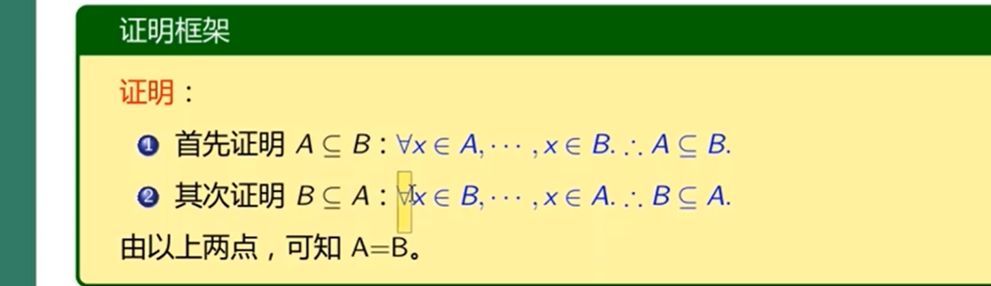

幂集：

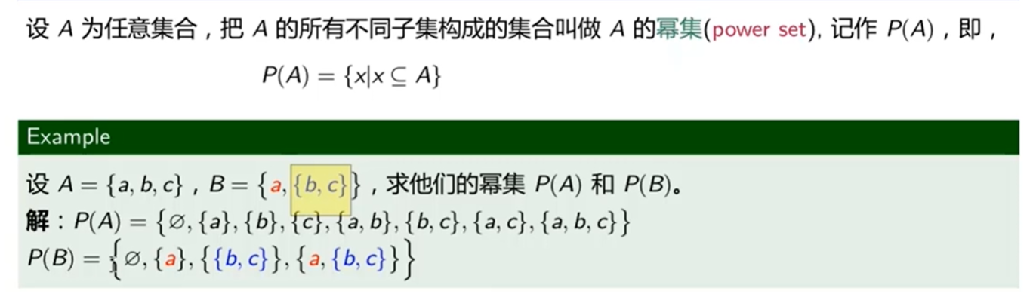

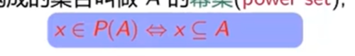

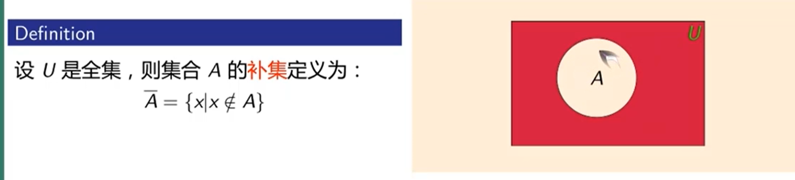

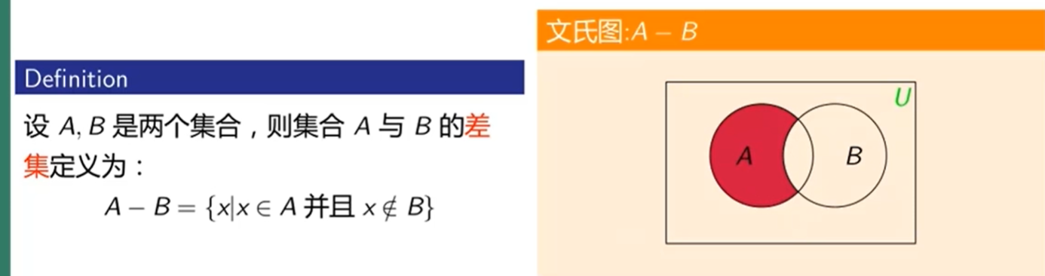

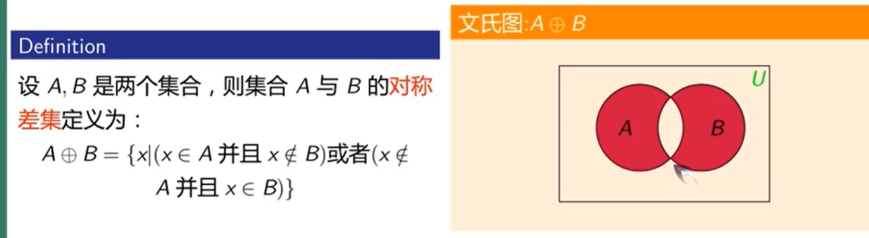

运算定理：

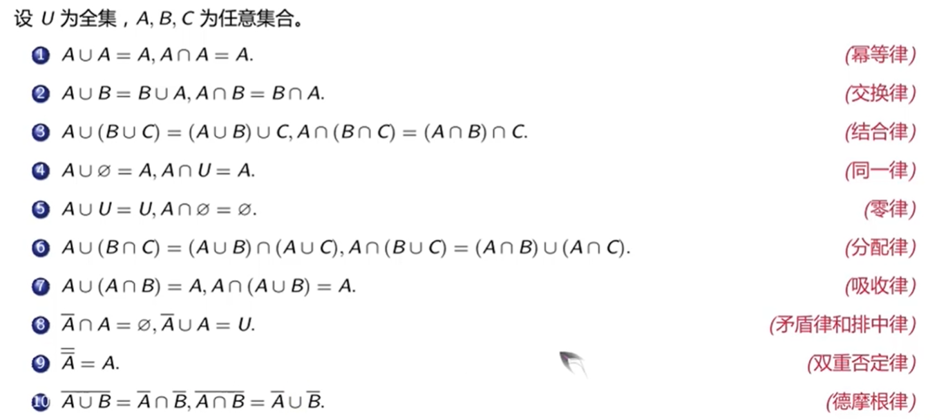

例题：

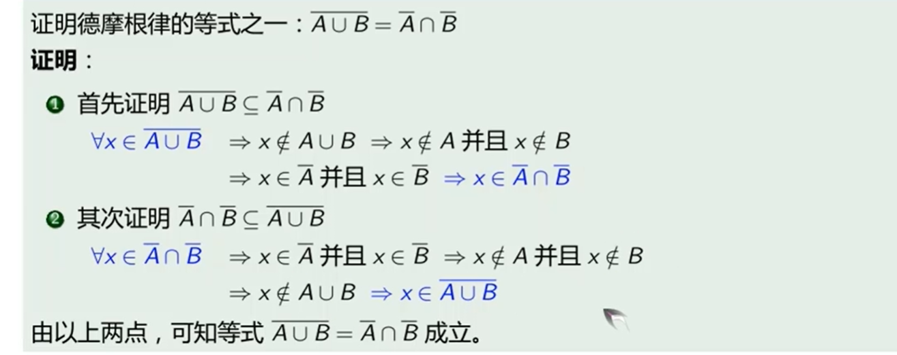

# 命题逻辑

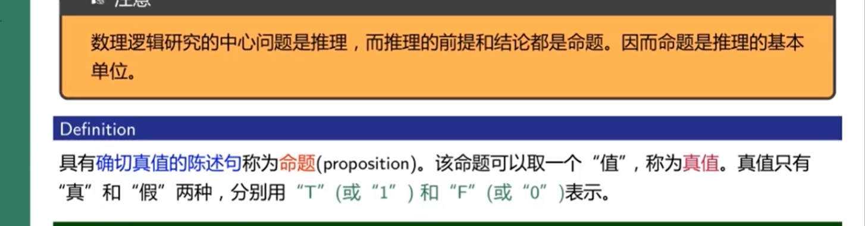

**一：命题联结词：**

合取：

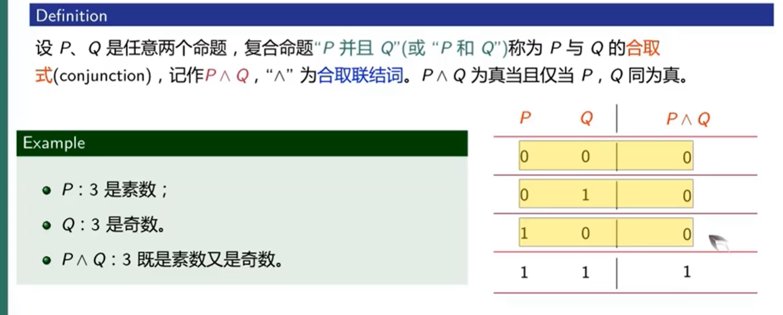

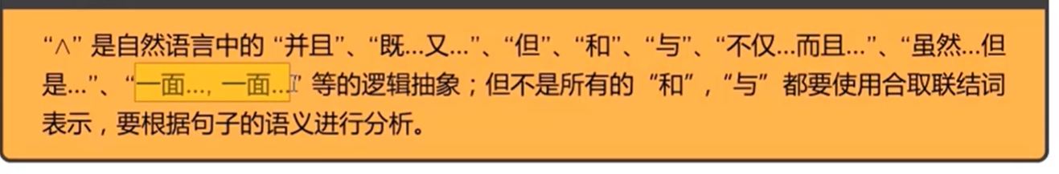

析取：

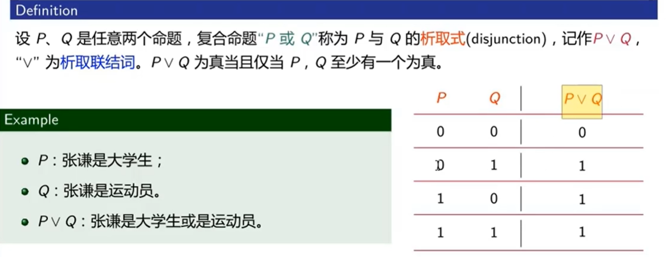

蕴含：

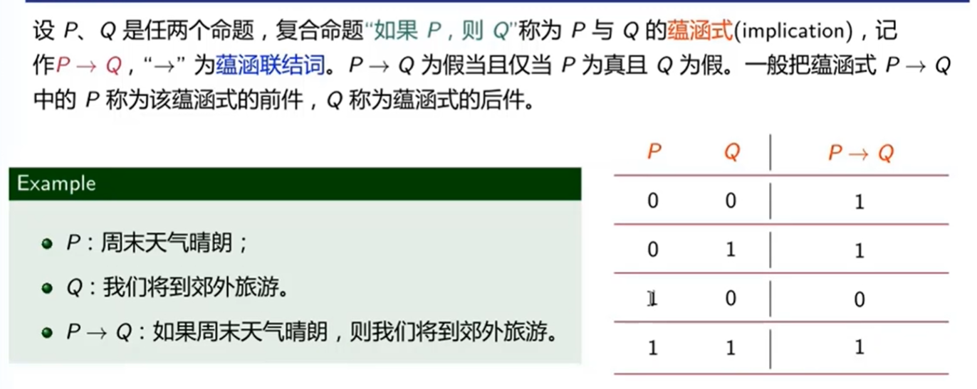

例：

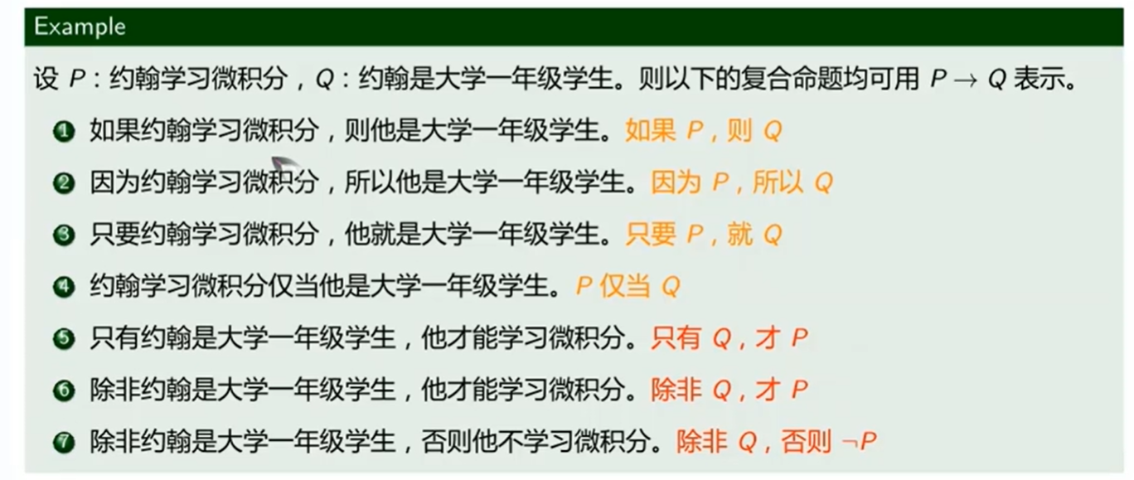

等价：

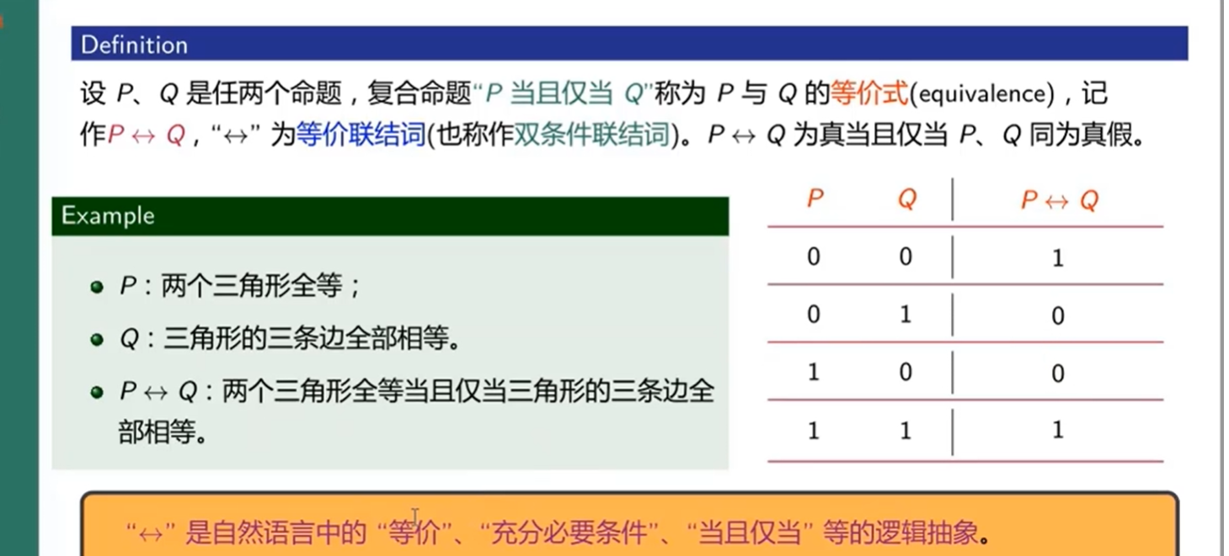



例题：

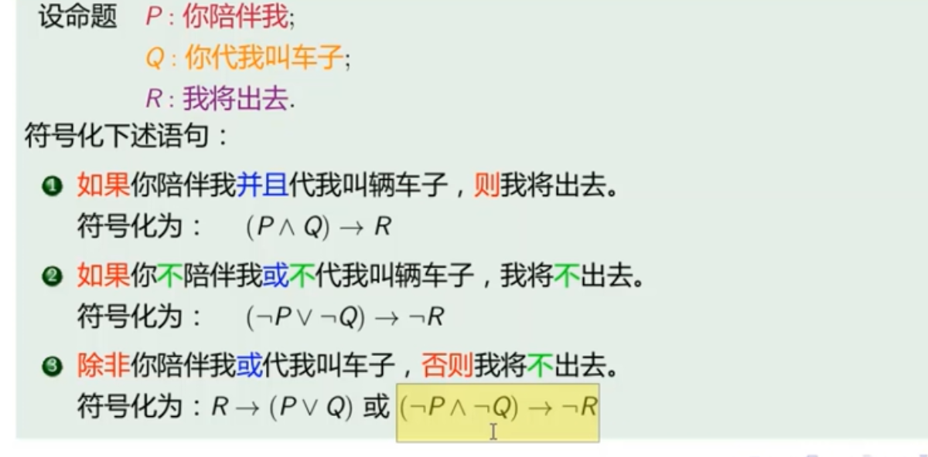

**二：命题公式：**

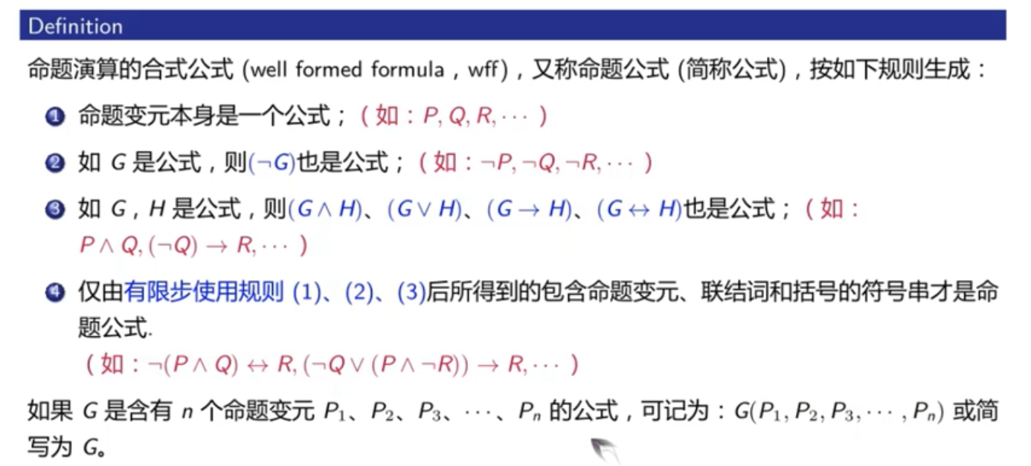

命题公式分类:

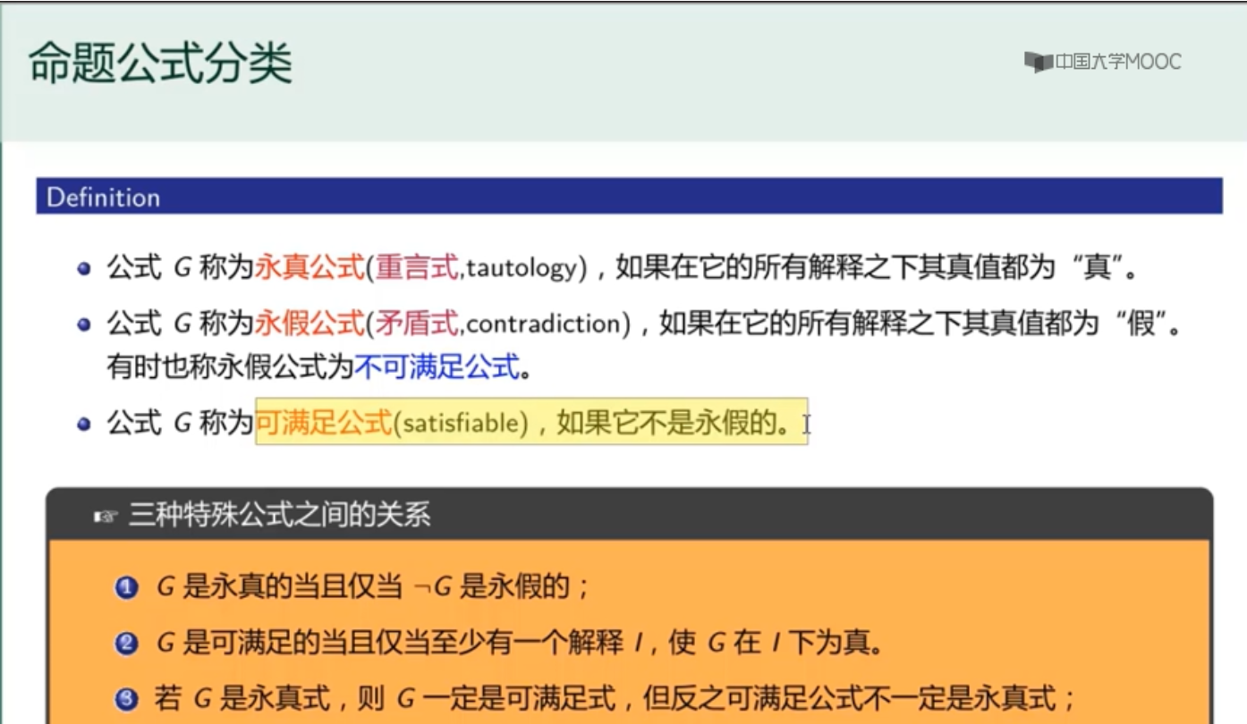

公式等价：

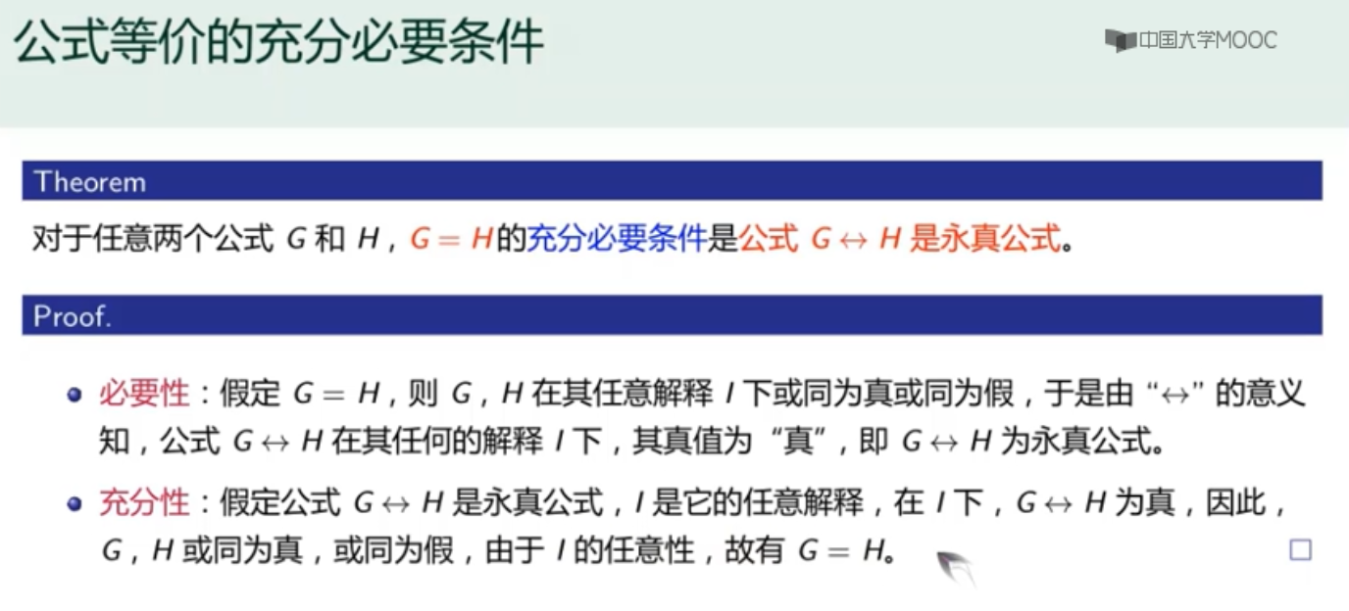

基本等价关系:

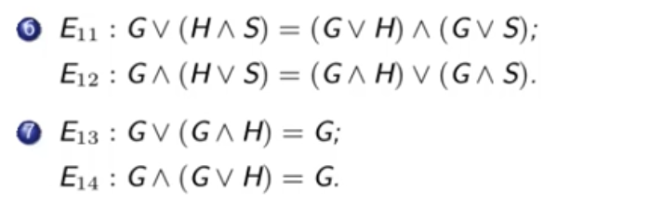







1.Check公式类型：

例：

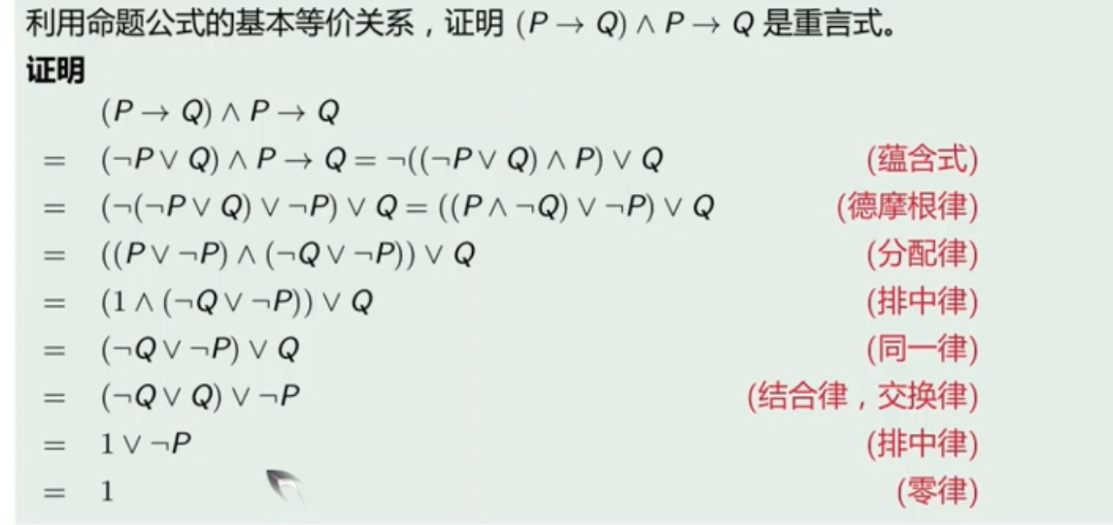

2.证明公式等价：

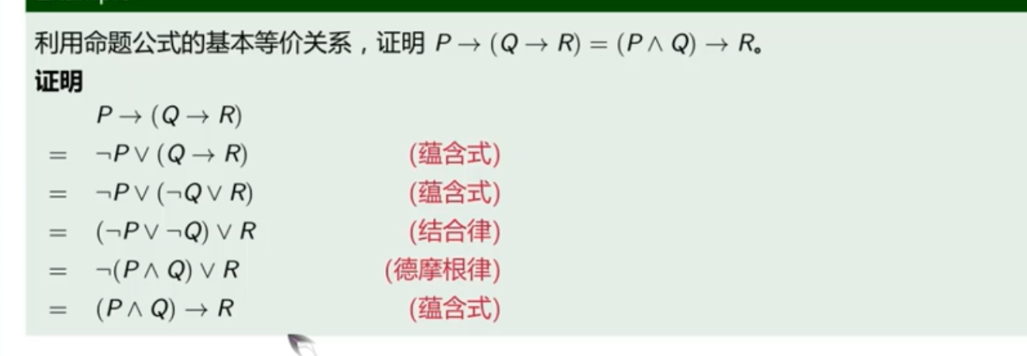

3.智力游戏：

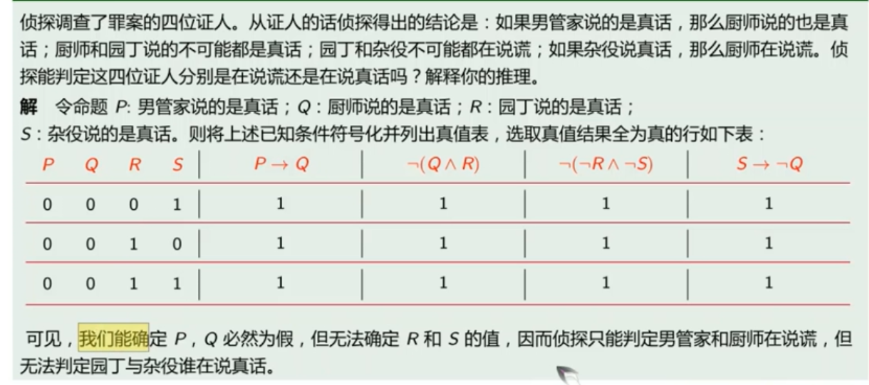

**三：范式**

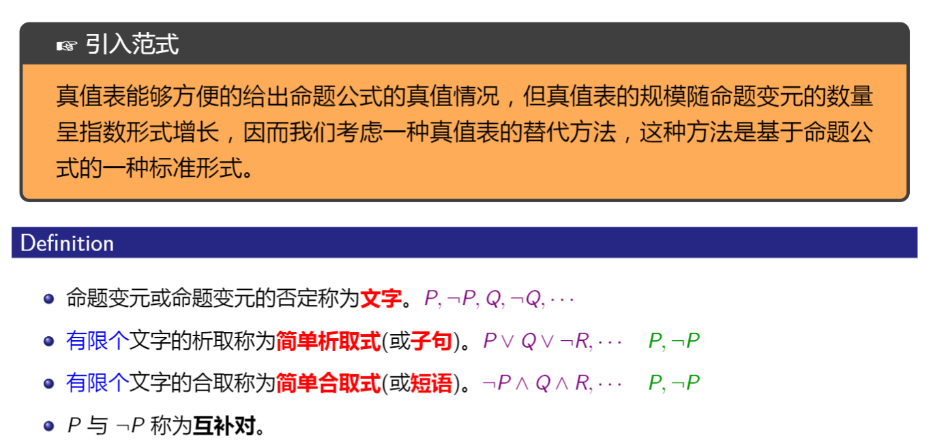

**1.求范式：**  
例题：  
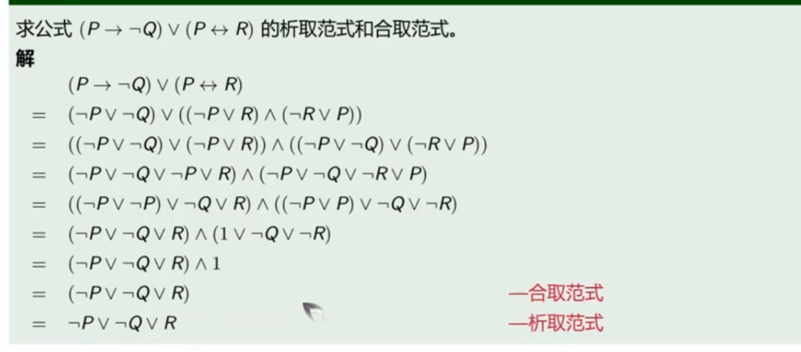

**2.极小项：合取 极大项：析取**

编码问题：

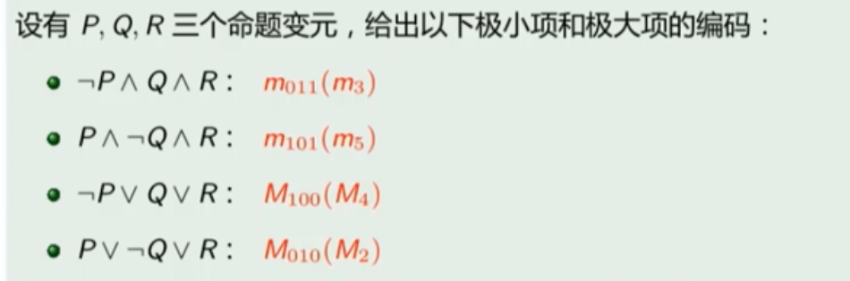

**3.主析取范式和主合取范式**

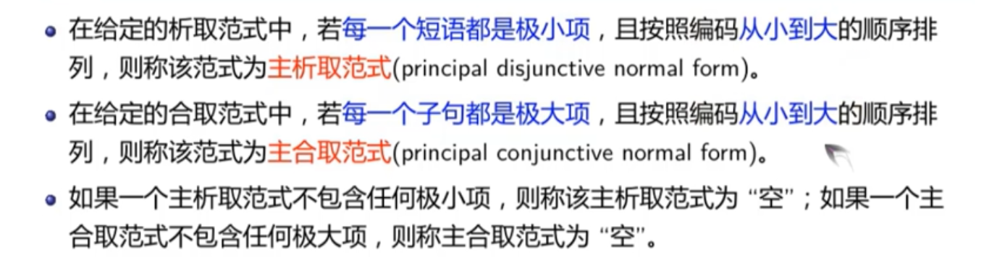

例题：

**公式法：**

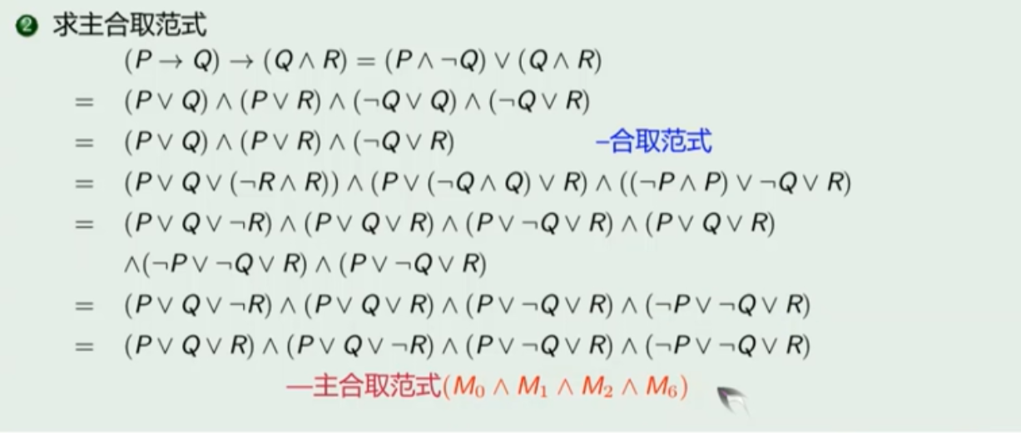

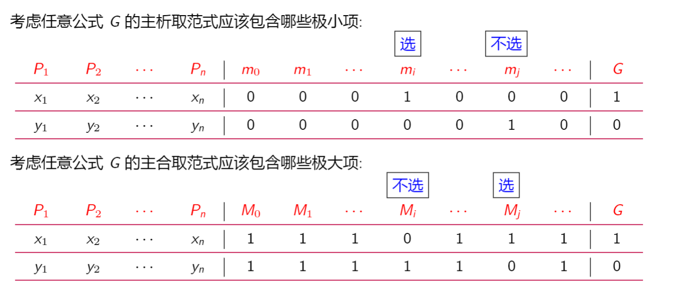

**真值表法：**

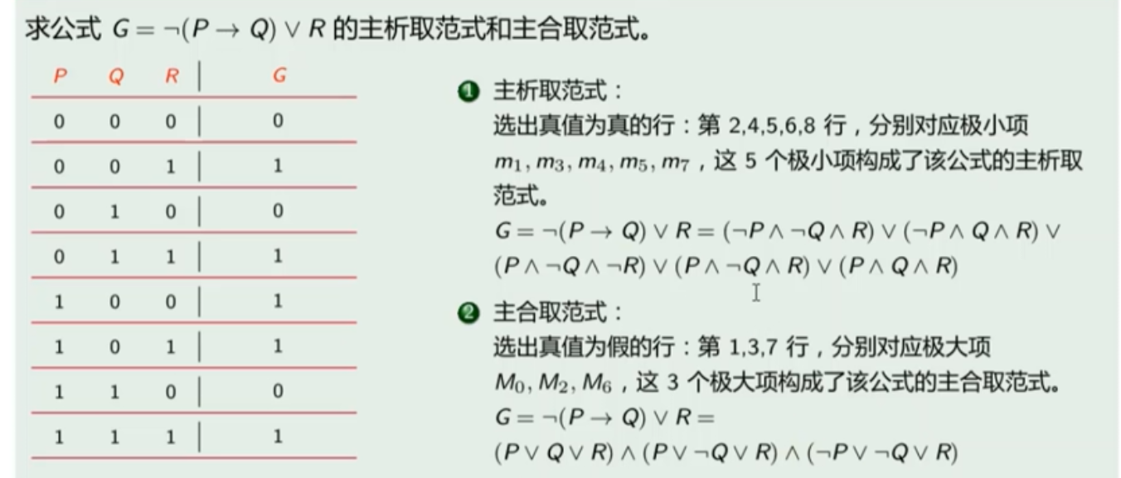

**例题：**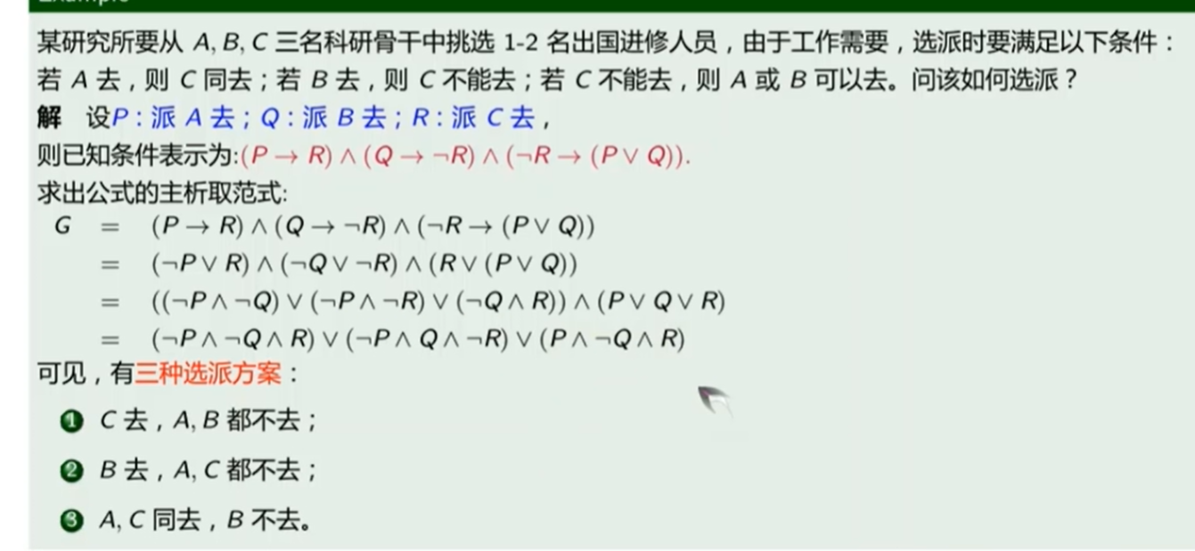

**4.命题蕴含关系**

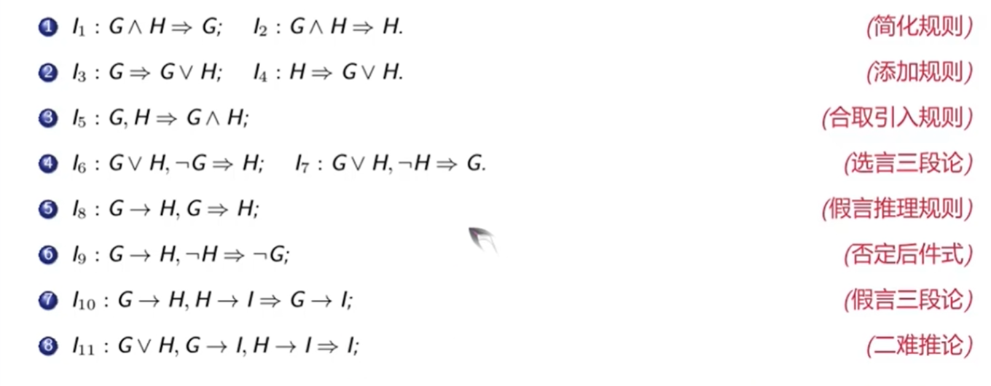

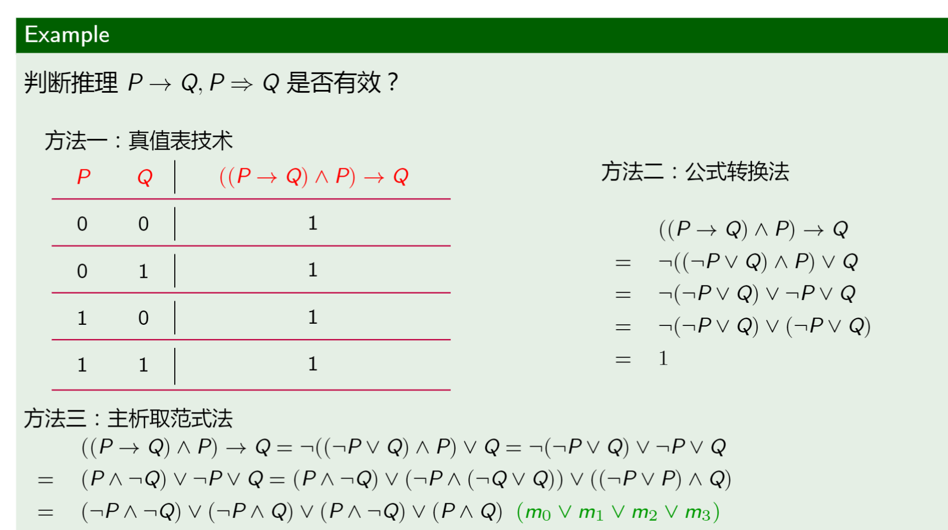

**演绎推理法：（P引入前提）（T引出中间结果）（E基本等价关系）（I基本蕴含关系）**

**1.直接**

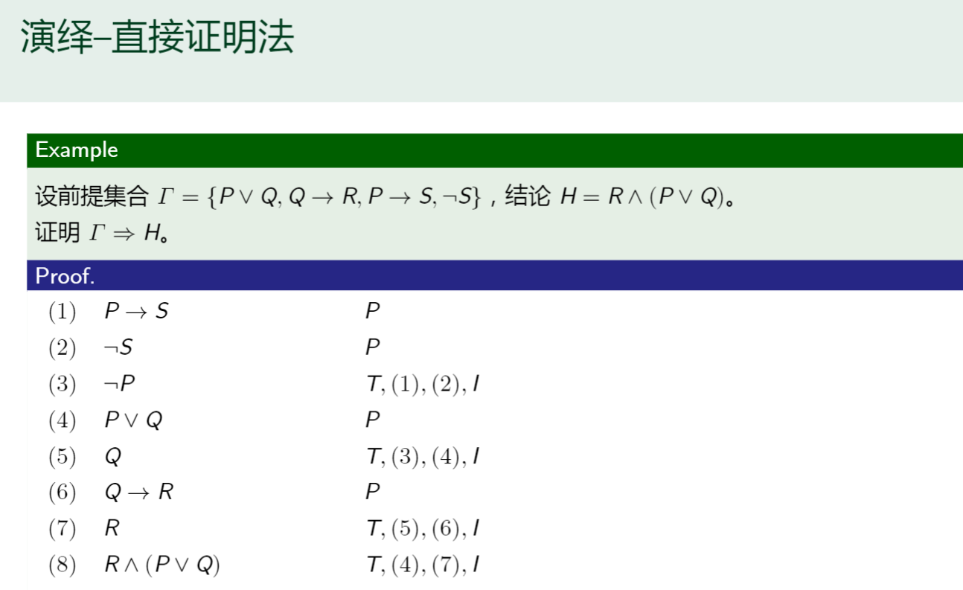

**2.间接（反证法）**

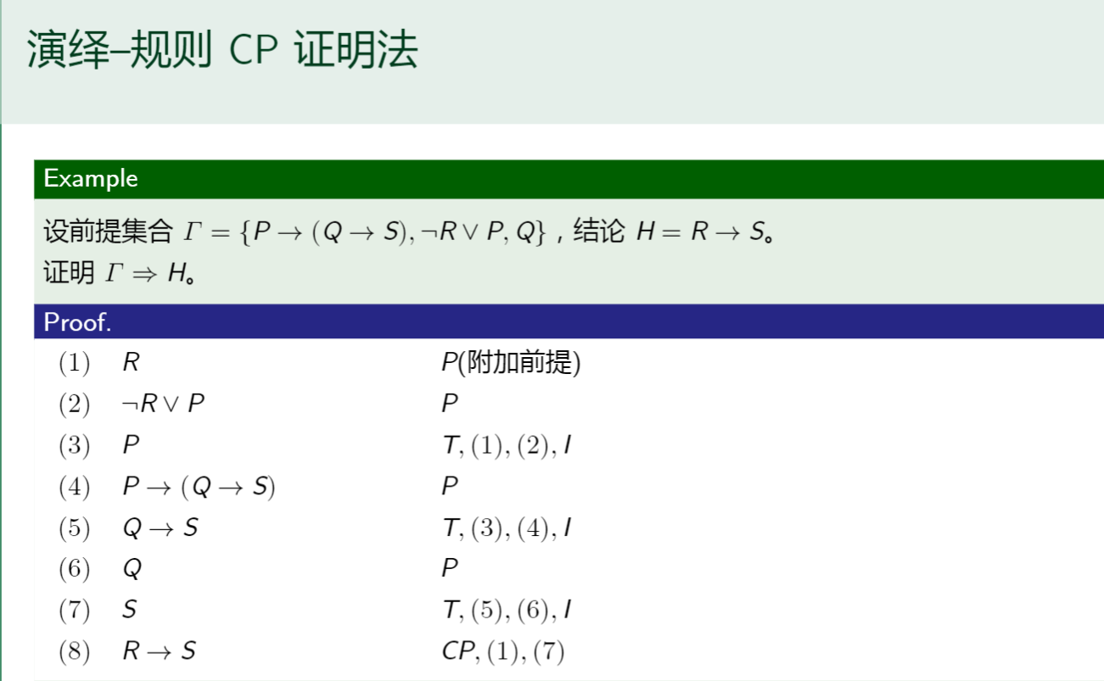

**例题：**

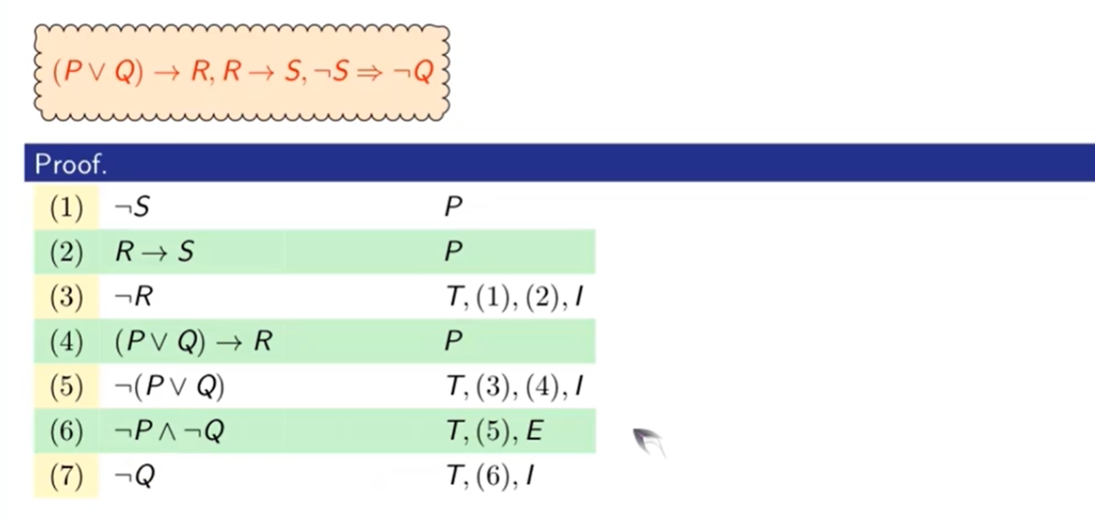

# 谓词逻辑

**基本等价关系=命题等价关系+谓词特有等价关系（7）**

**基本蕴含关系=命题蕴含关系+谓词特有蕴含关系（8）**

**推理规则（9）**

1. **符号化：**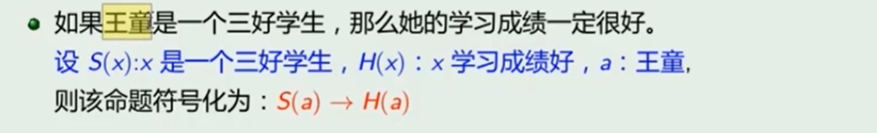
2. **概念**

**个体词：**



**谓词：**

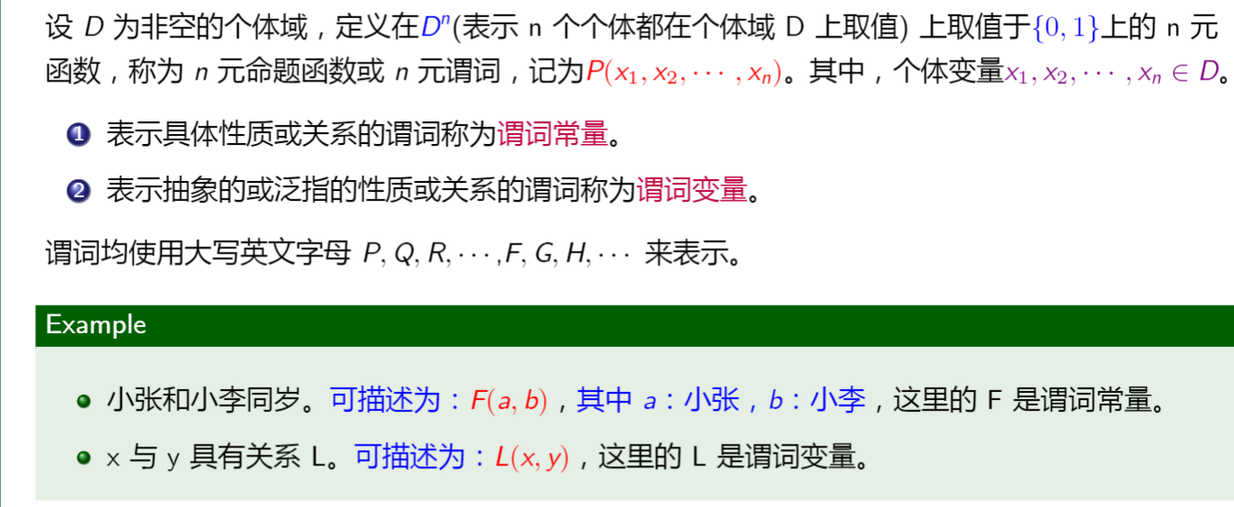

**量词：**

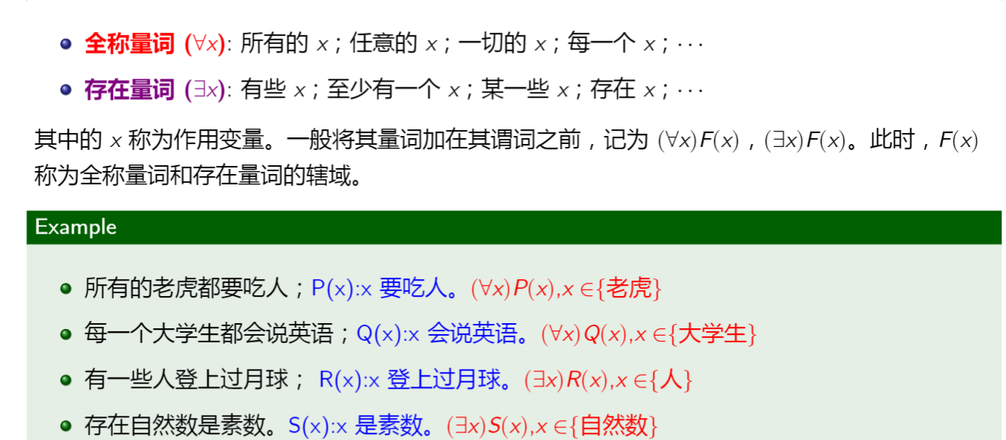

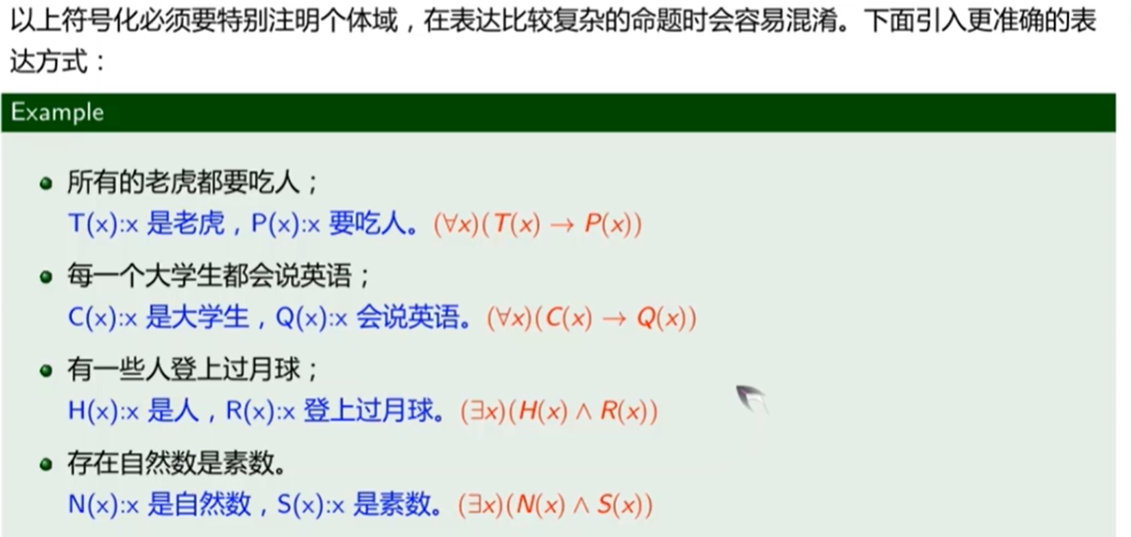



**谓词逻辑化例题：**

**一元谓词：**

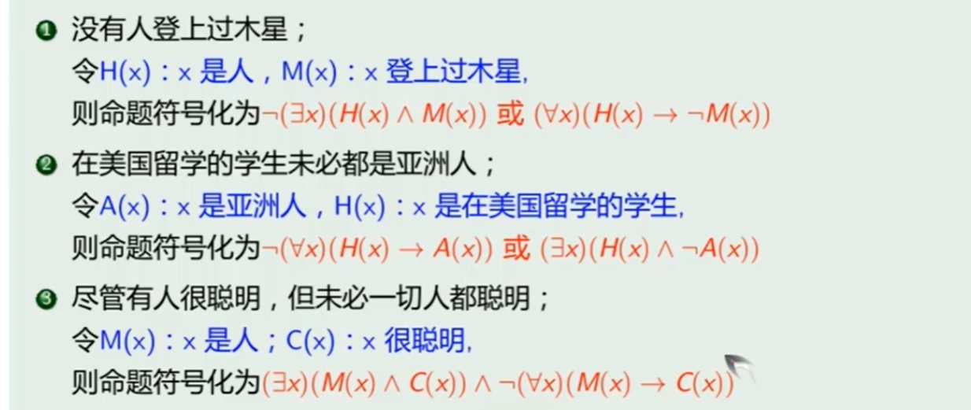

**多元谓词：**

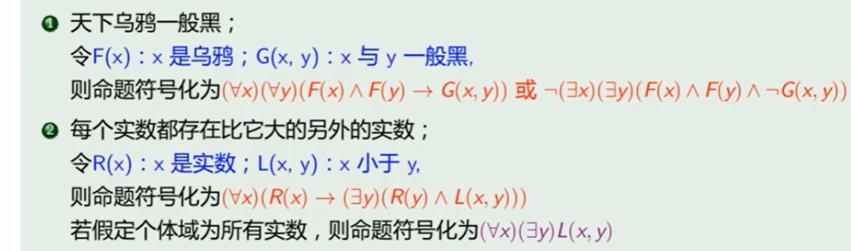

1. **函数符号：**

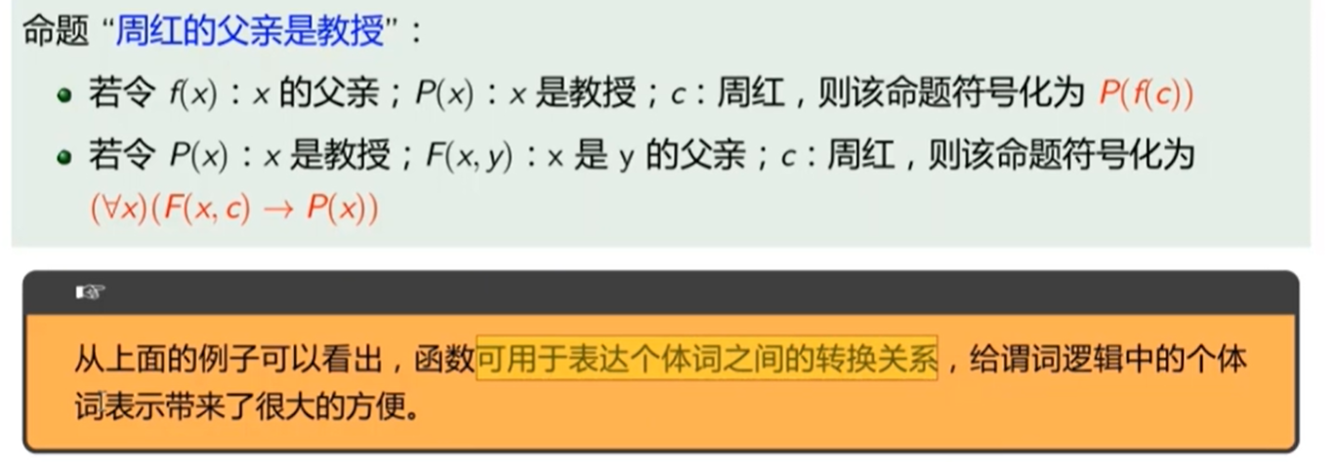

**4：自由变元和约束变元**

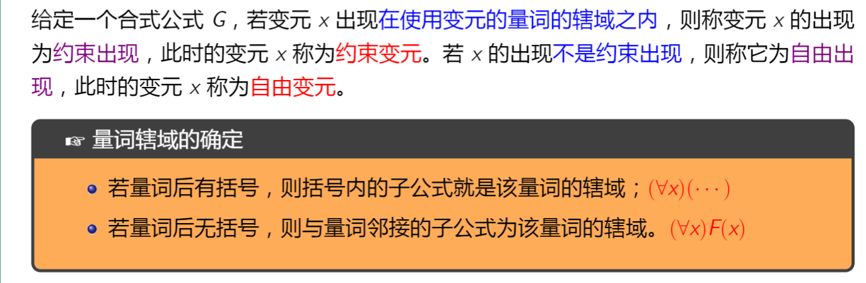

**例题：**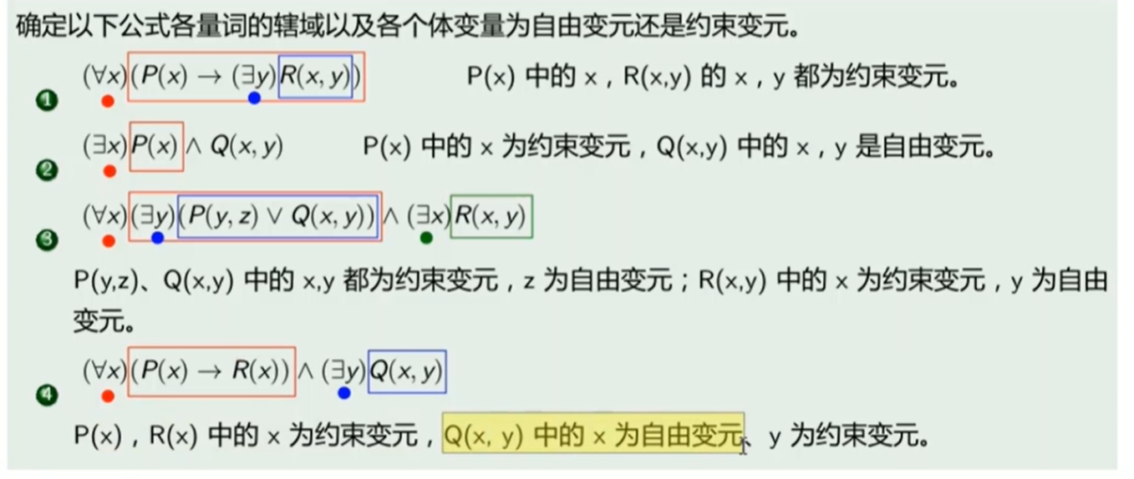

**5.对自由变元和约束变元改名**

**例题：**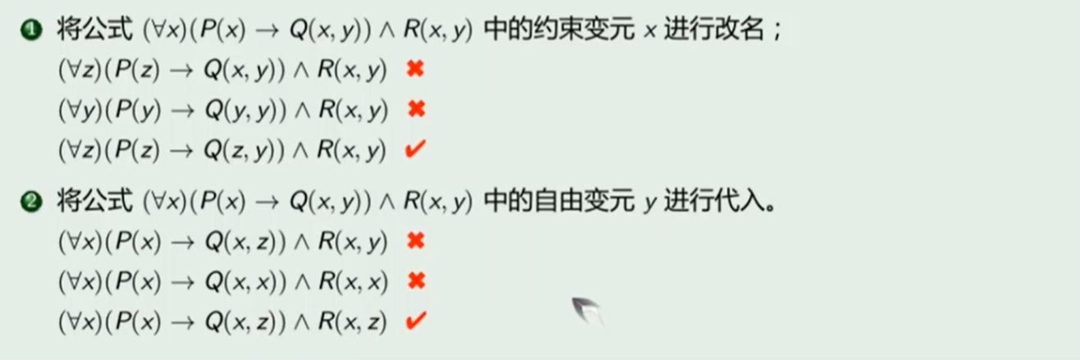

**6.谓词公式的分类**

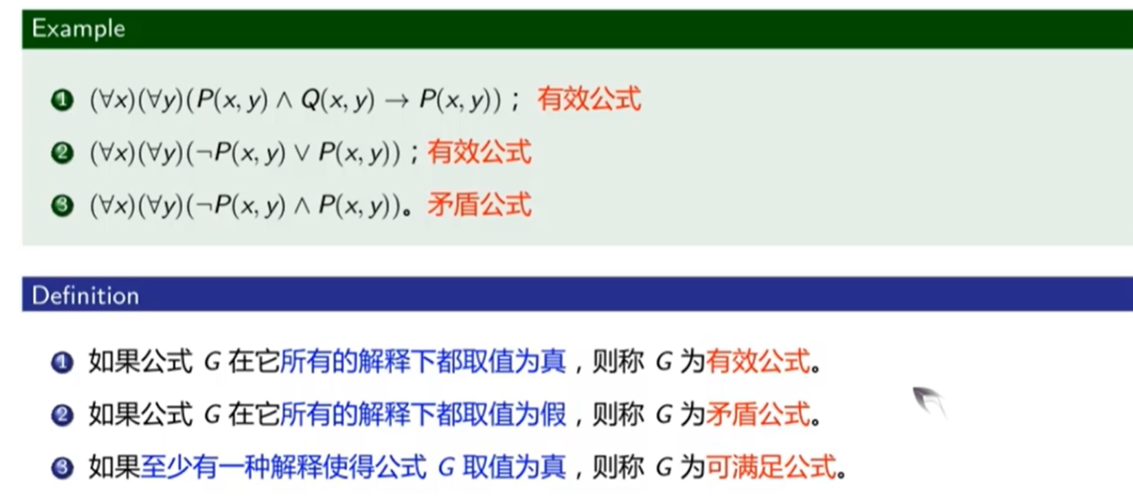

**7.谓词演算中的基本等价公式E**

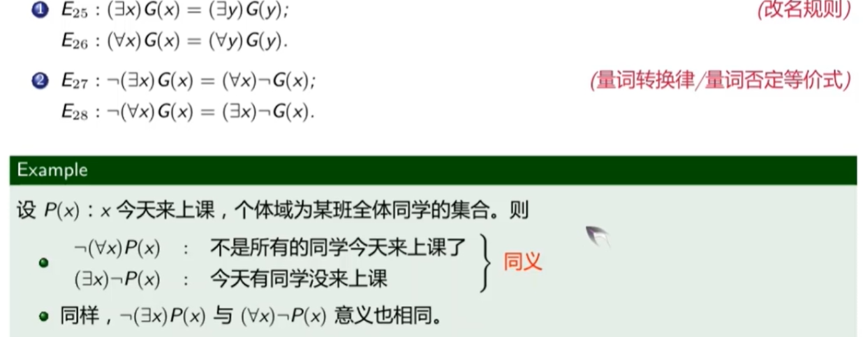

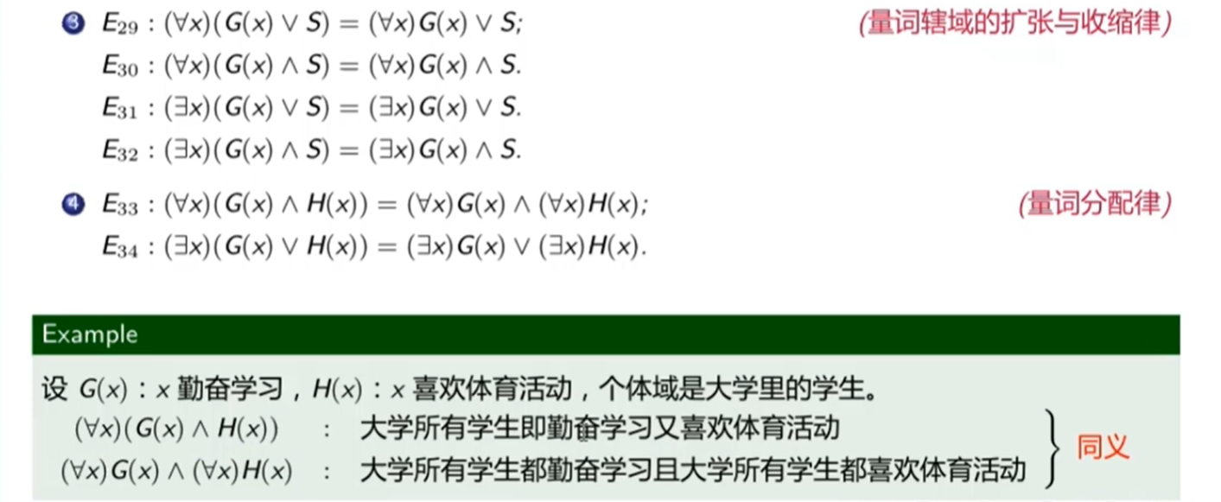

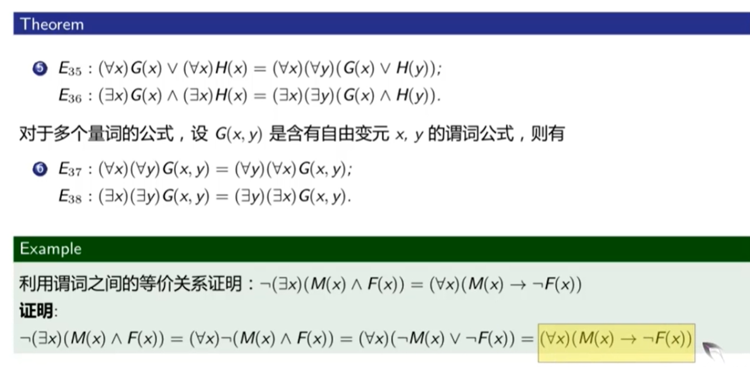

**8.推理规律（新增I）**

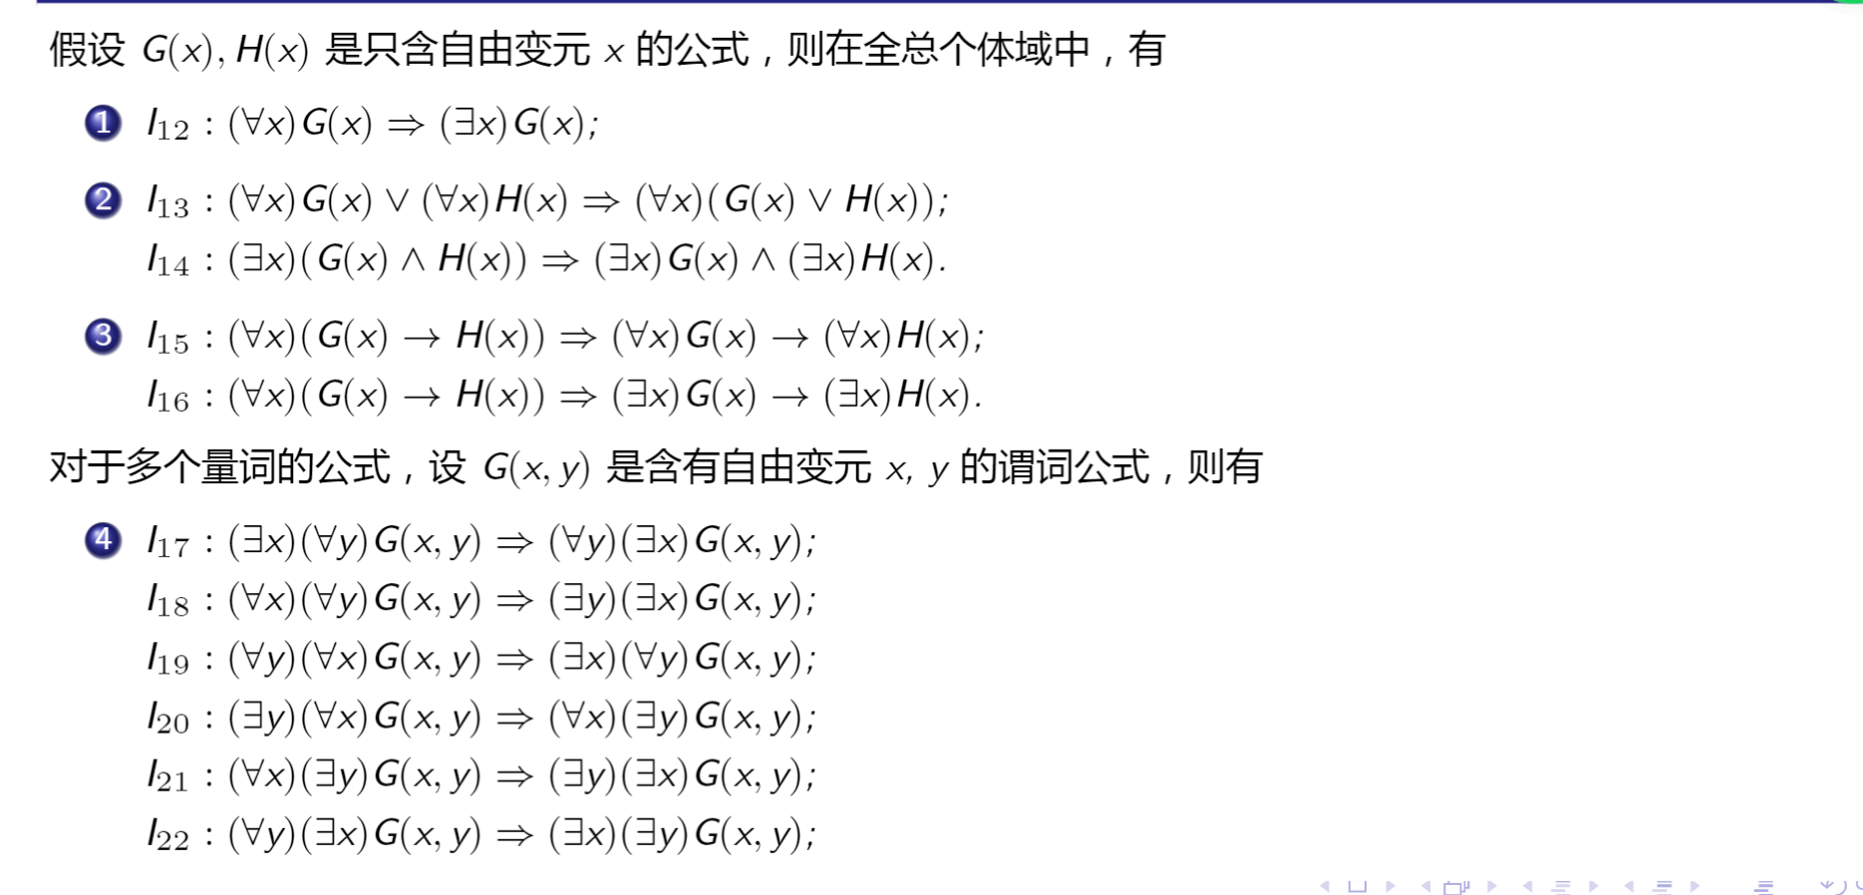

**9．推理规则（US消去全称量词，ES消去存在量词，UG引入全称量词，EG引入存在量词）**

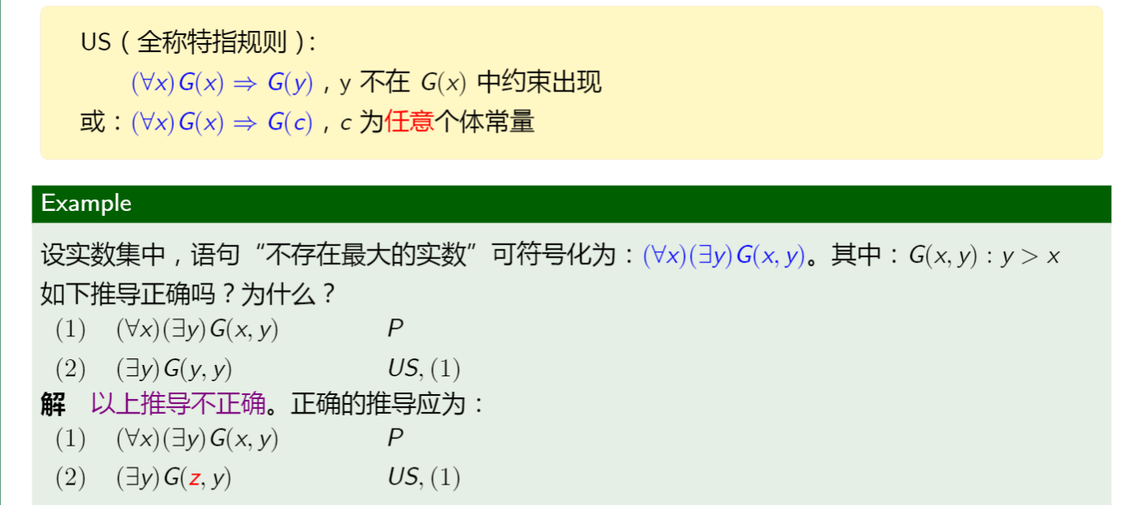

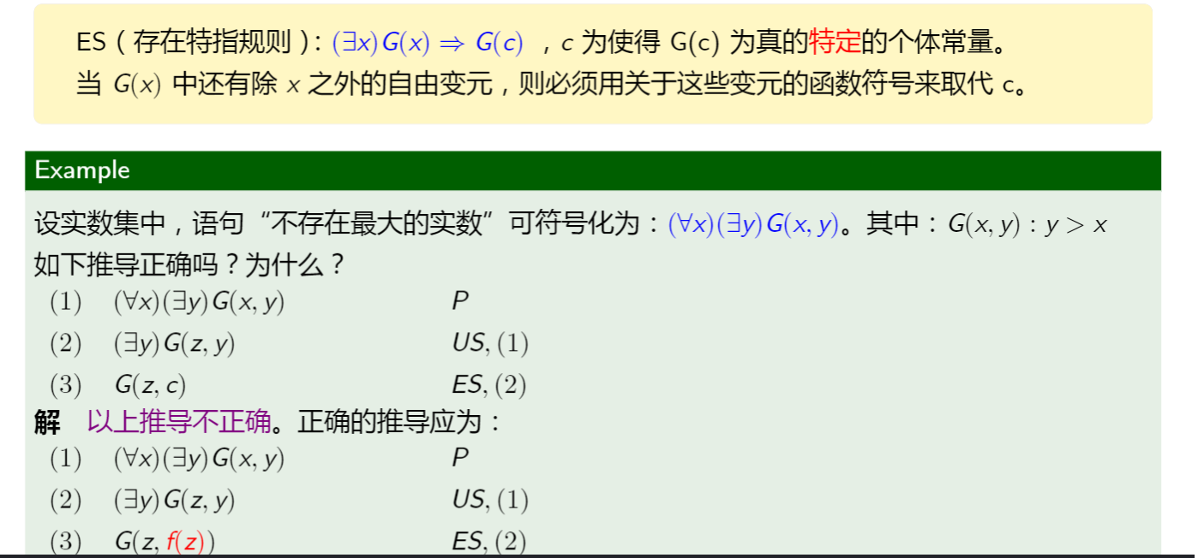

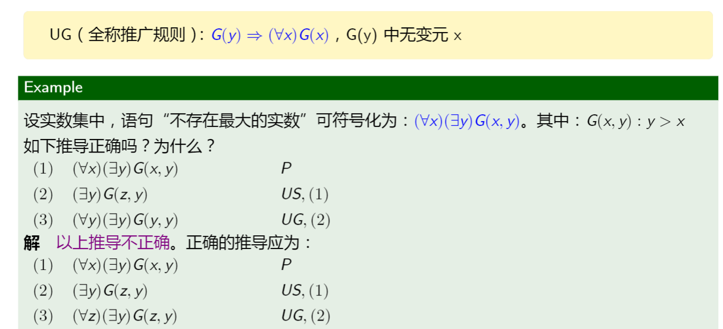

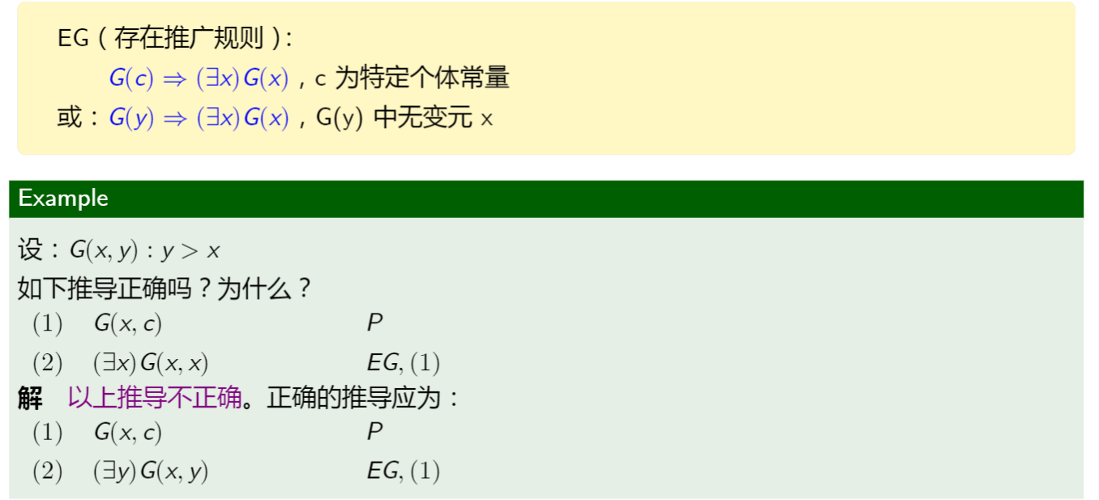

**10.综合推理：（1.消去量词 2.推理 3.添加量词）**

**\*注意 消去量词先使用ES后使用US**

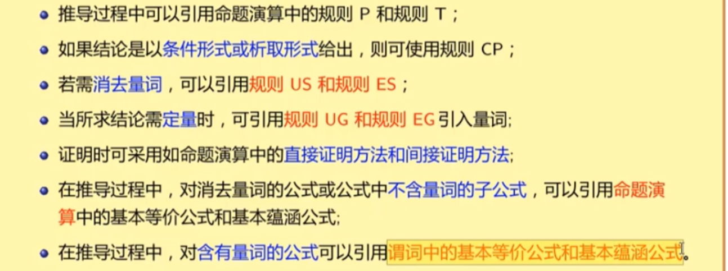

**例题：**

**例1：**

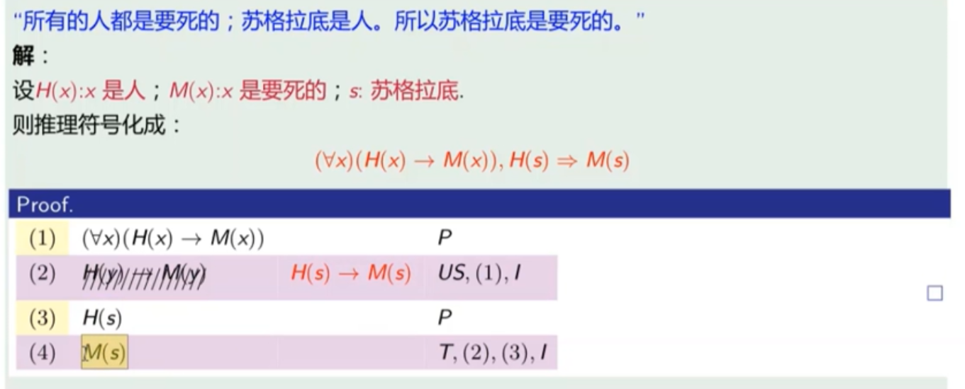

**例2：**

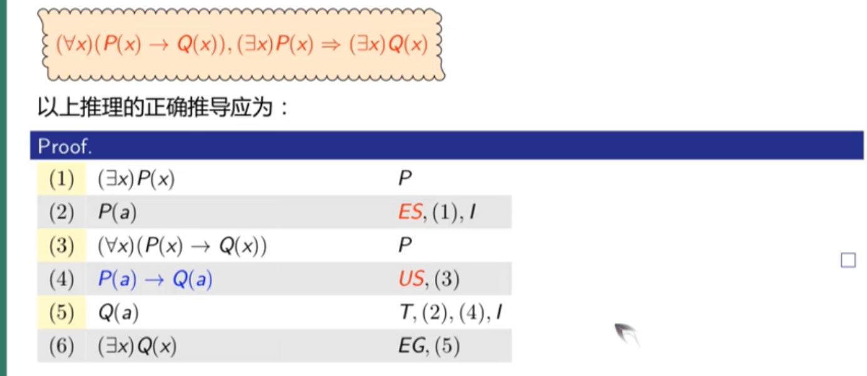

**例3（CP规则使用）**

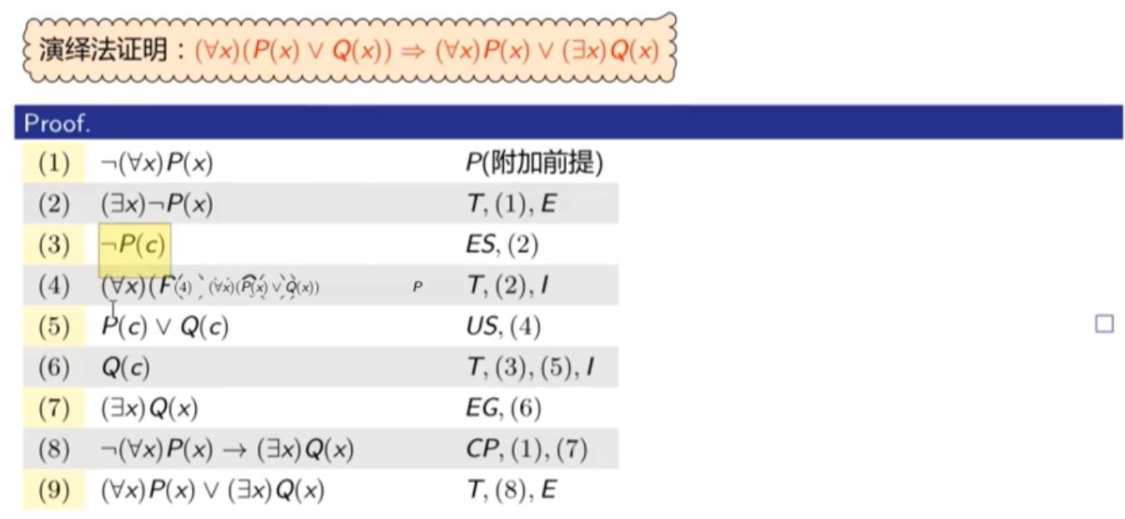

# 二元关系

**1.概念：**

**序偶**：

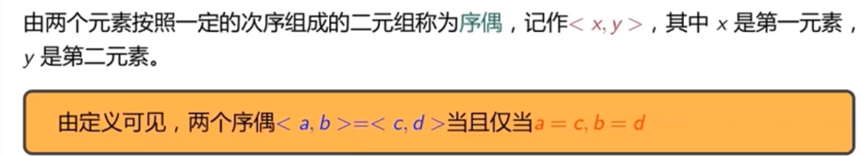

**笛卡尔积：**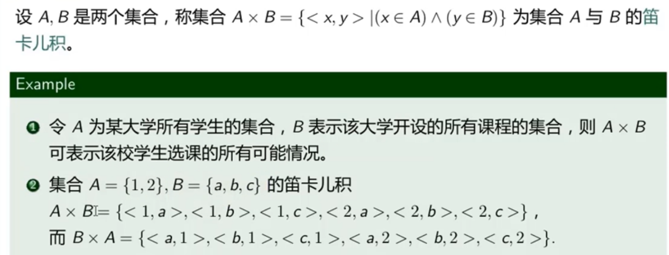

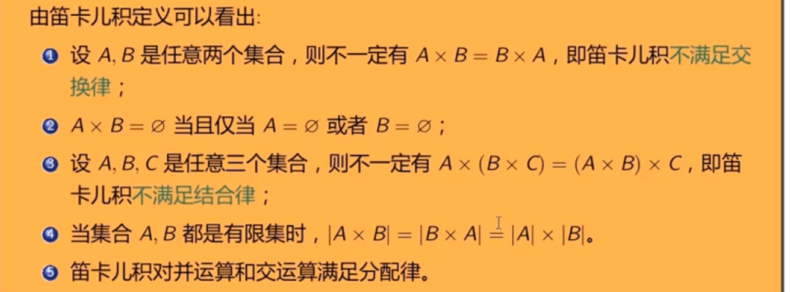

**二元关系：**

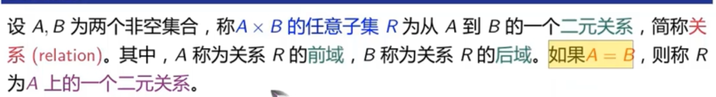**例：**

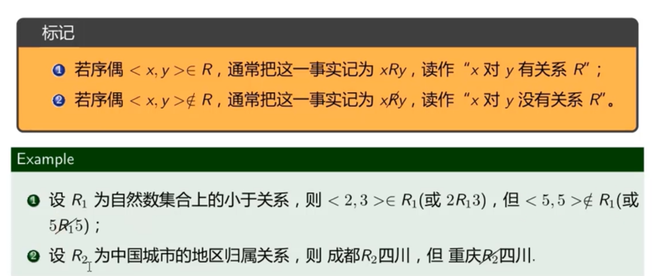

**二元关系数量的计算：**

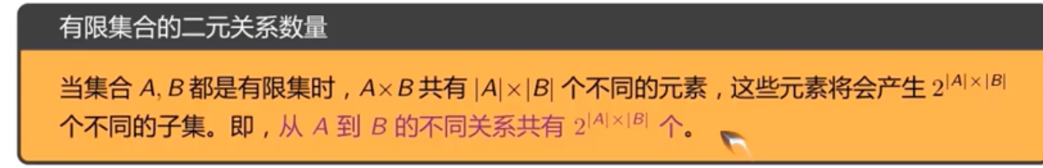

**定义域和值域：**

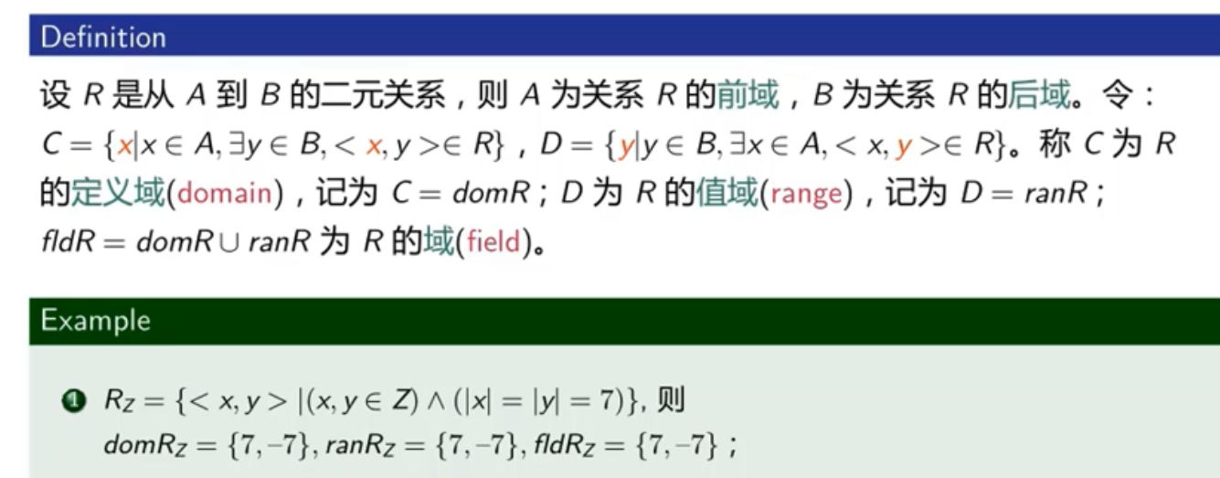

**二：关系的表示**

集合表示法：

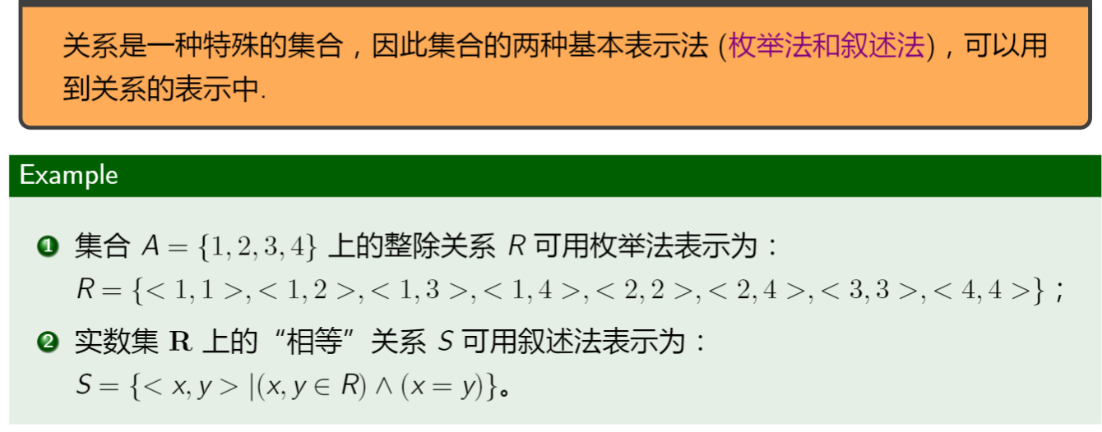

图形表示法：

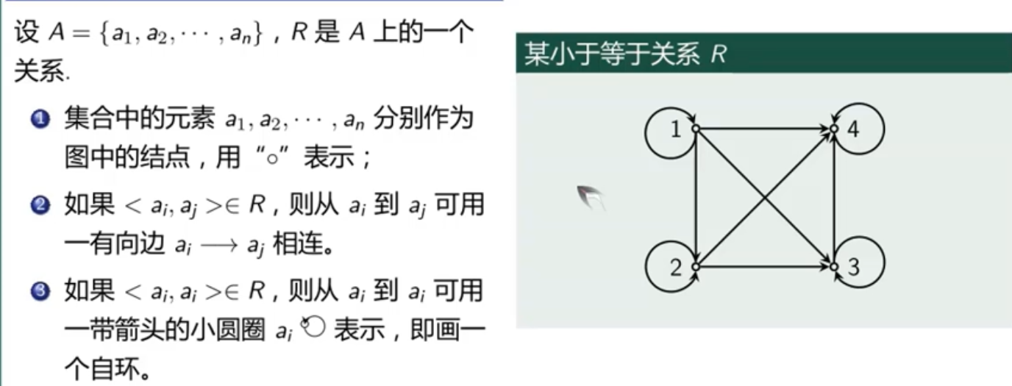

矩阵方法：

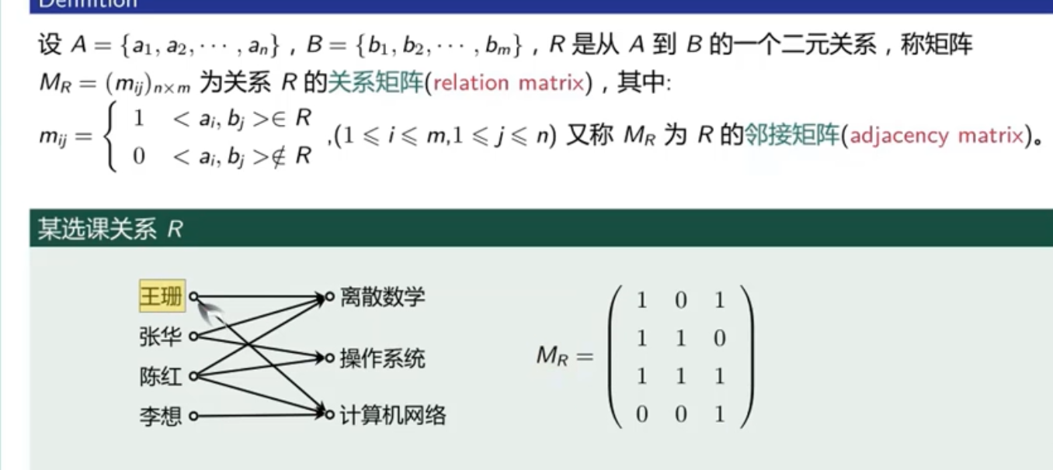

布尔矩阵的并和交和积运算：

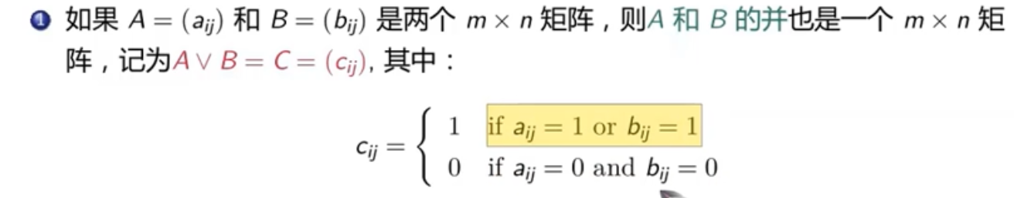

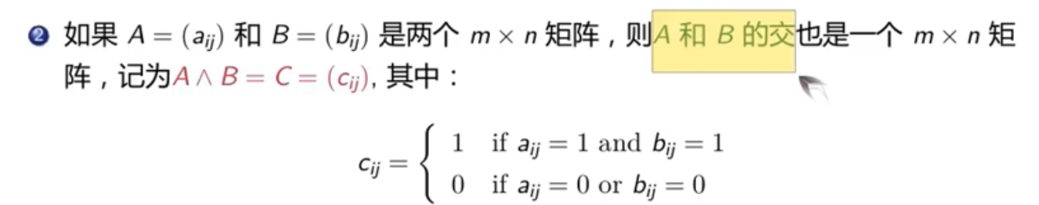

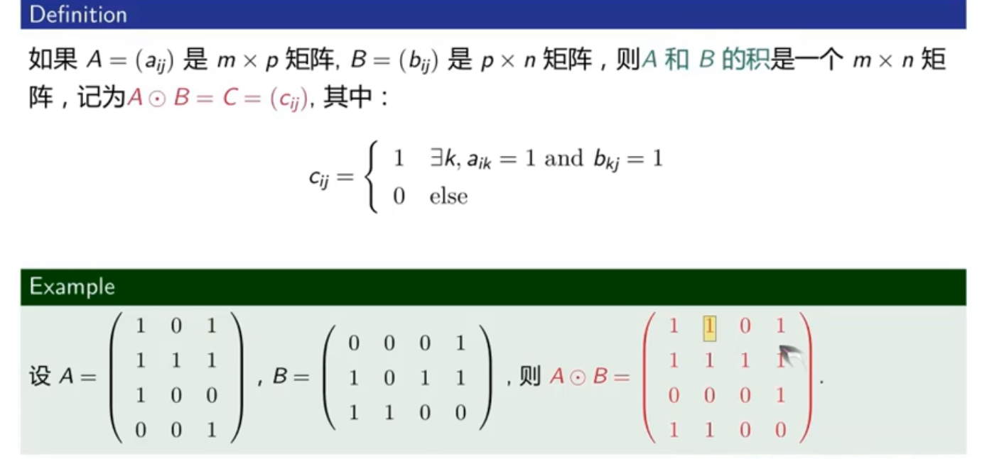

**三：关系的运算**

**关系的并交差补运算同集合**

**复合运算：**

**集合表示**

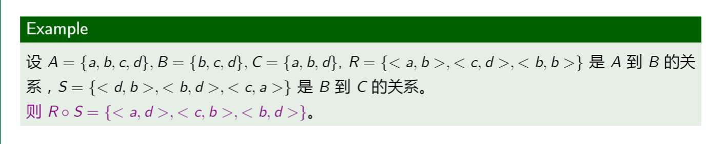

**关系图表示**

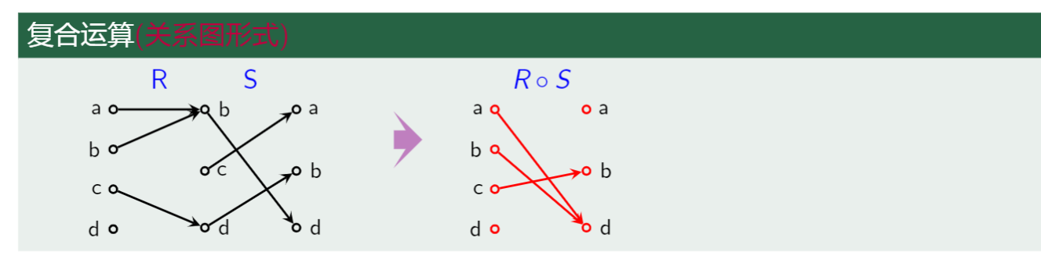

**矩阵表示**

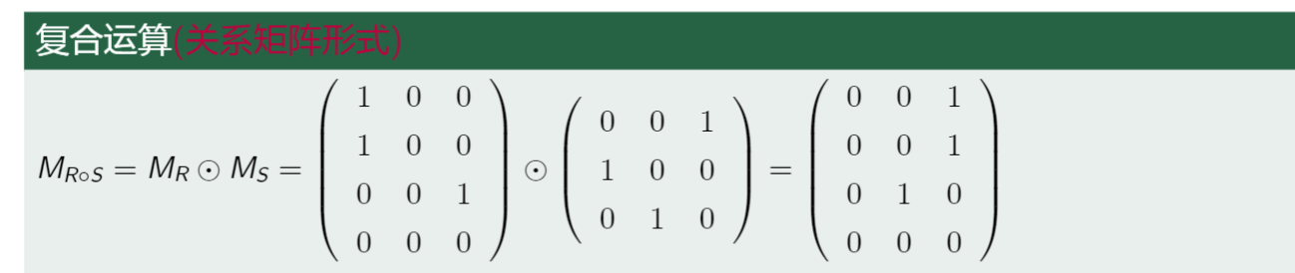

**关系的逆运算：**

**三种表示：**

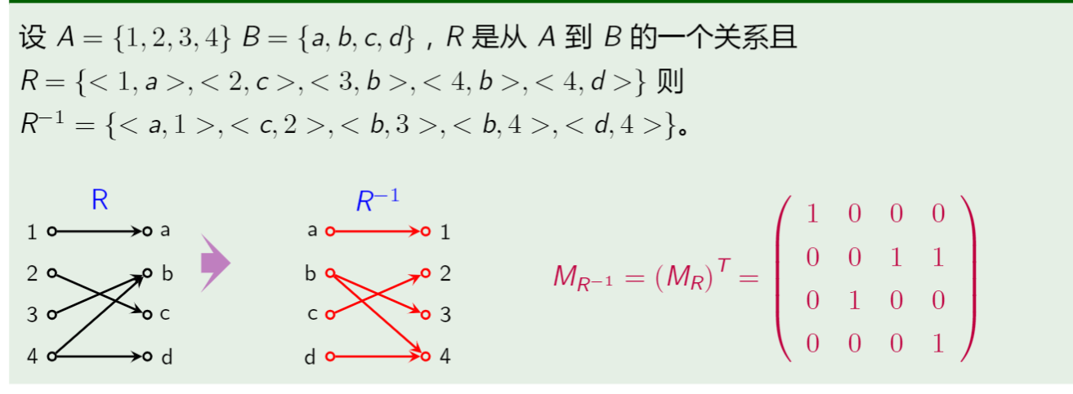

**四：关系的运算定律**

**证明二元关系相等：**

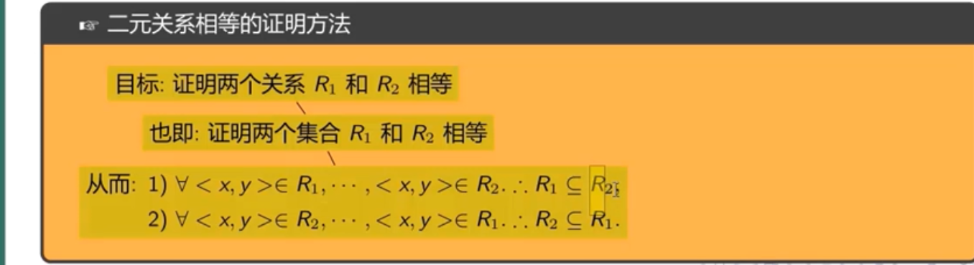

**例题：**

**例1：**

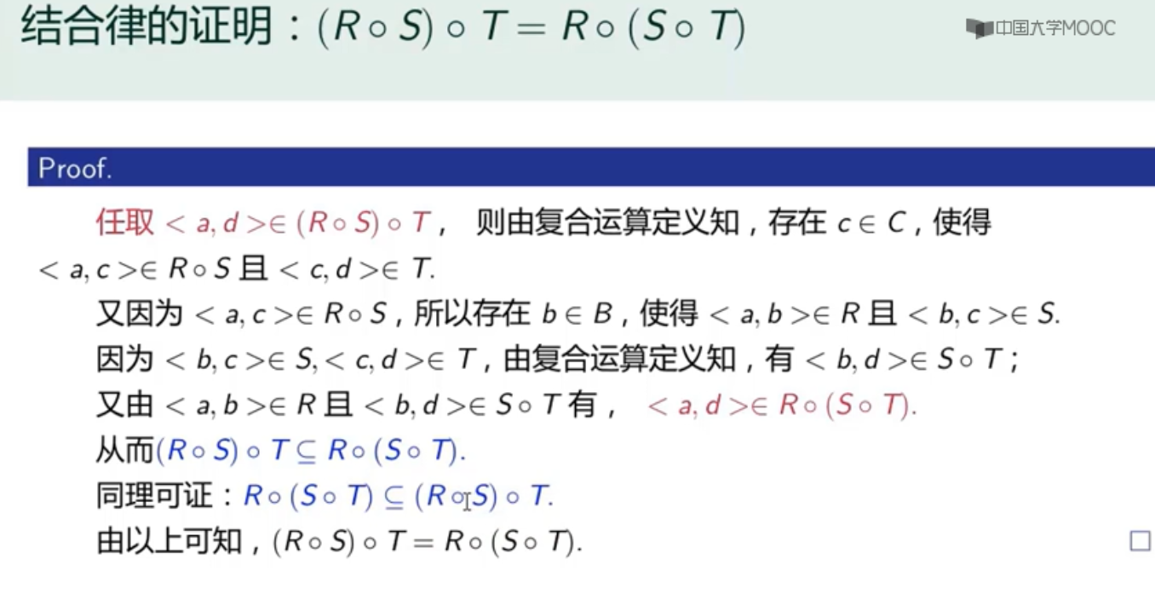

**例2：**

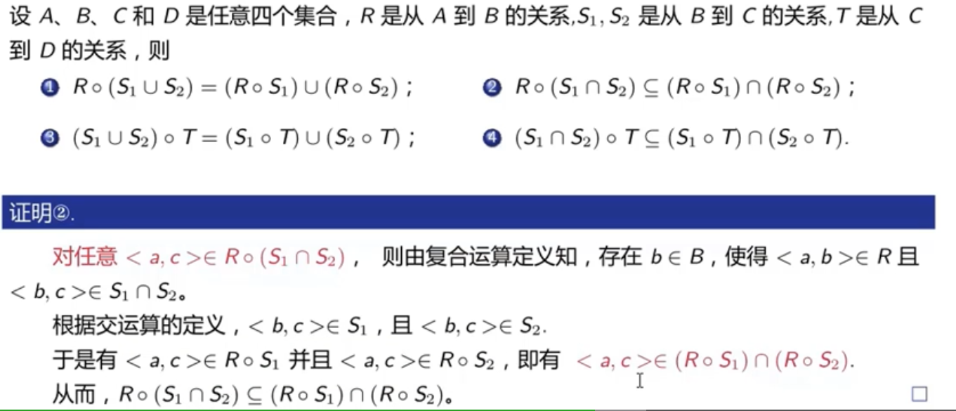

**例3：**

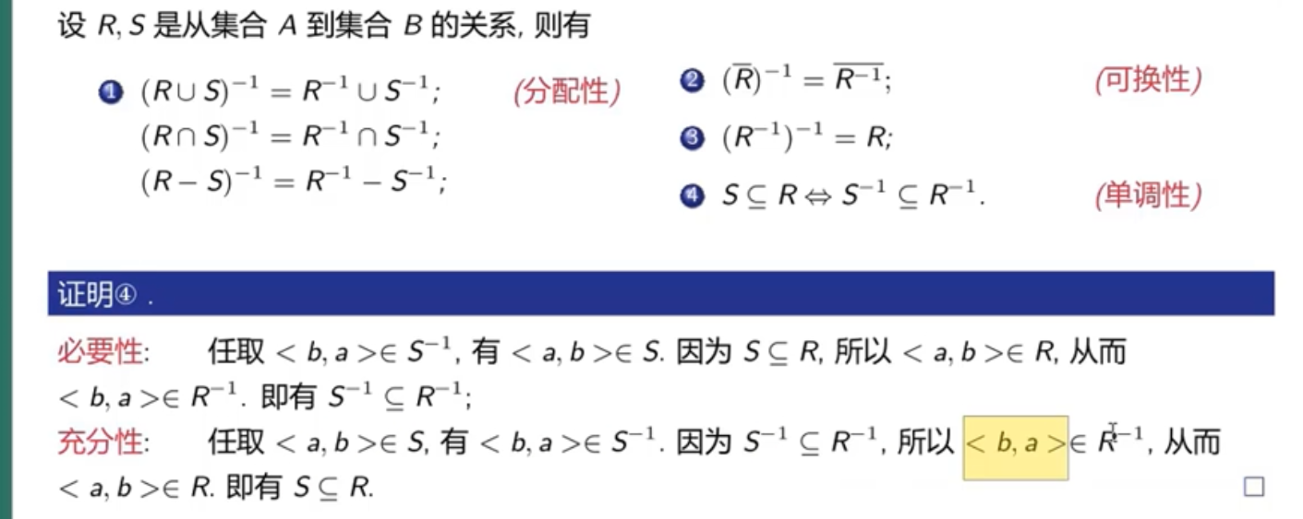

**五：关系的性质**

1. **自反关系与反自反关系**

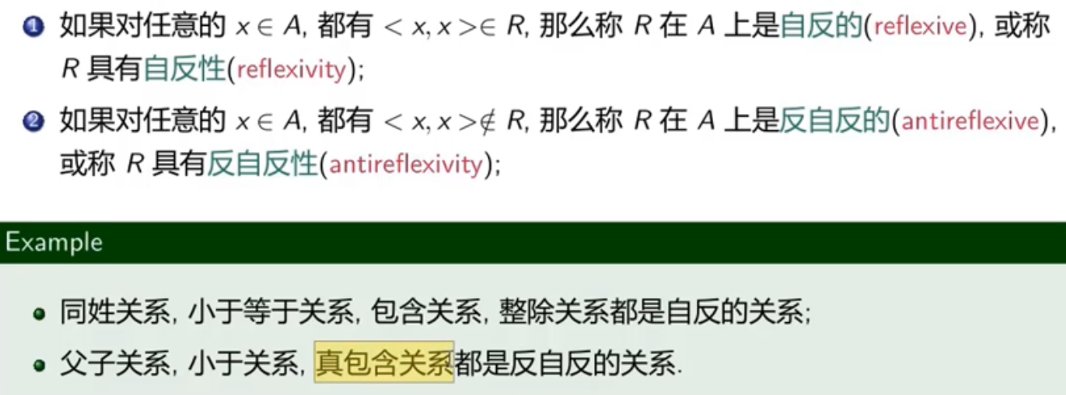

**例题：**

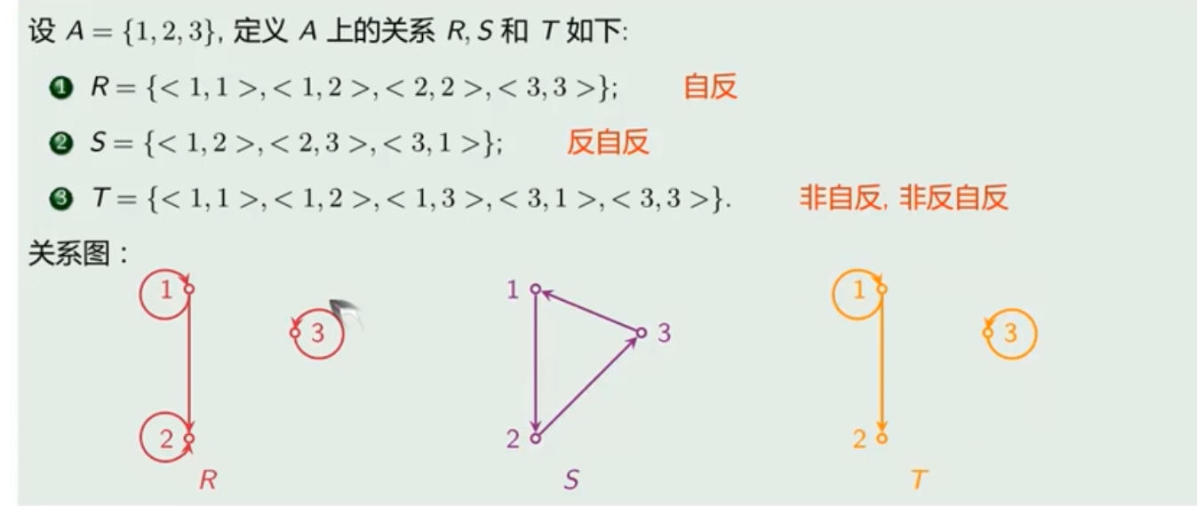

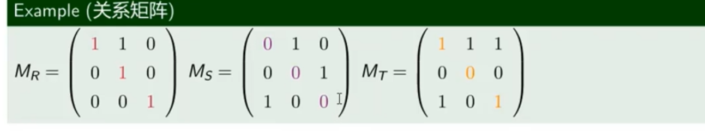

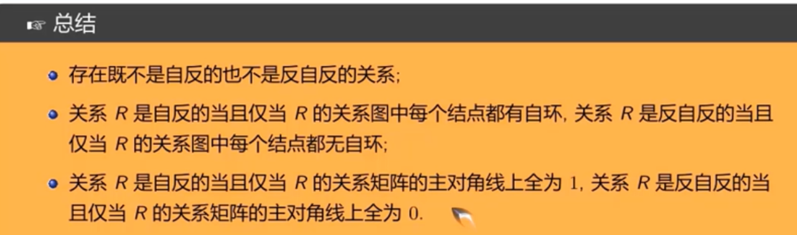

1. **对称性和反对称性**

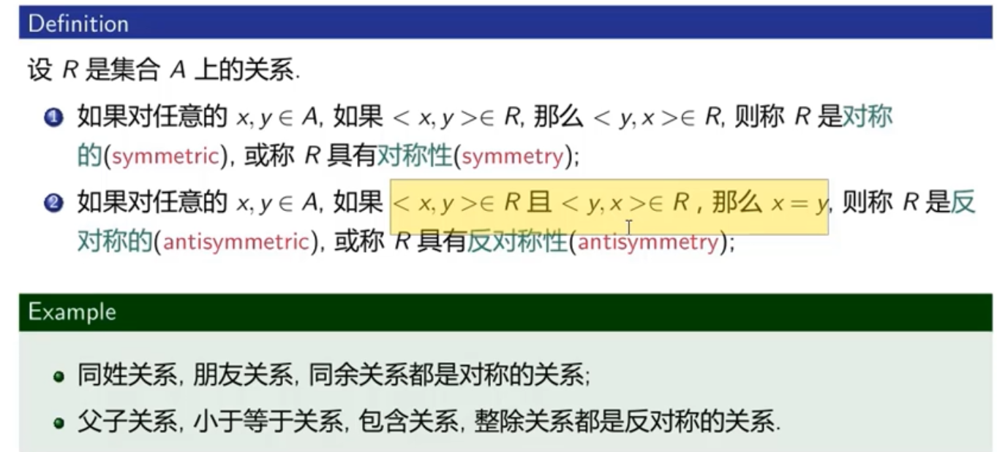

**例题：**

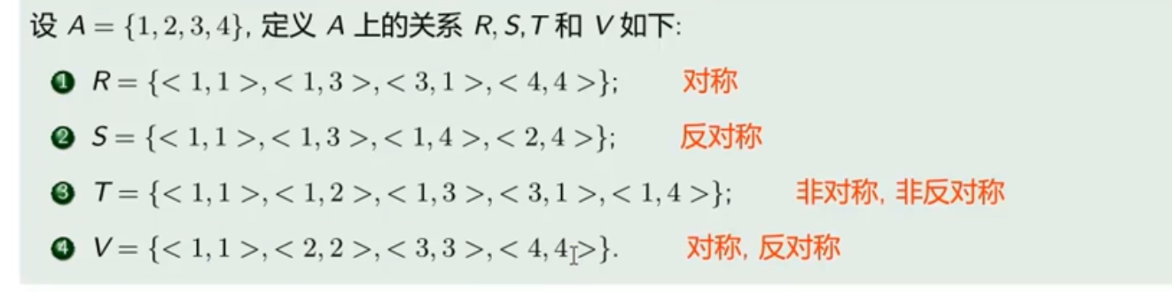

**关系图check：**

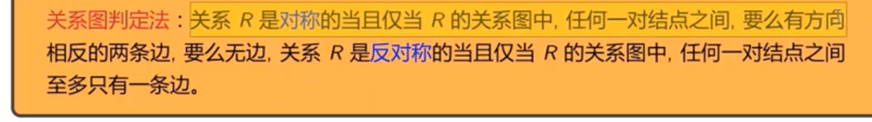

**关系矩阵check：**

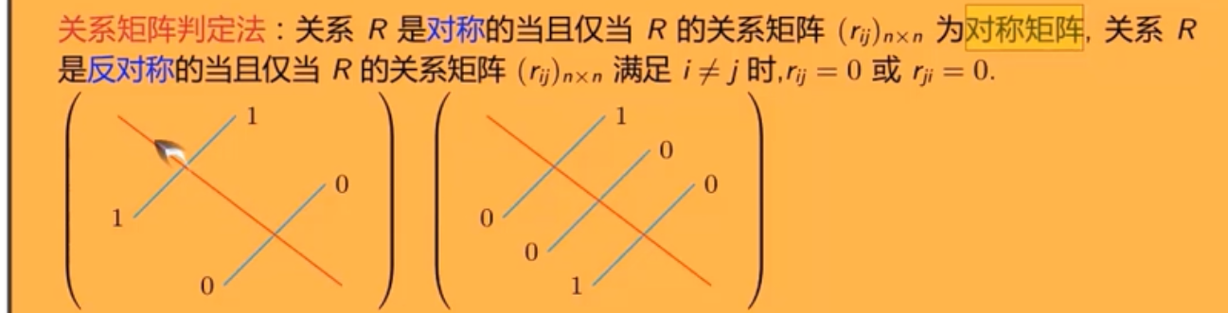

1. **传递性**

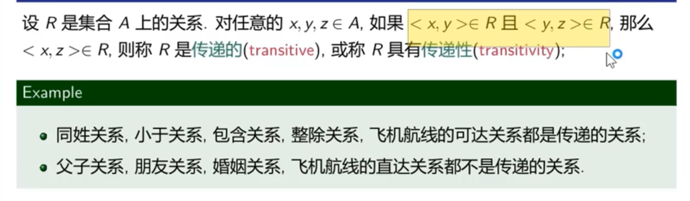

**例题：**

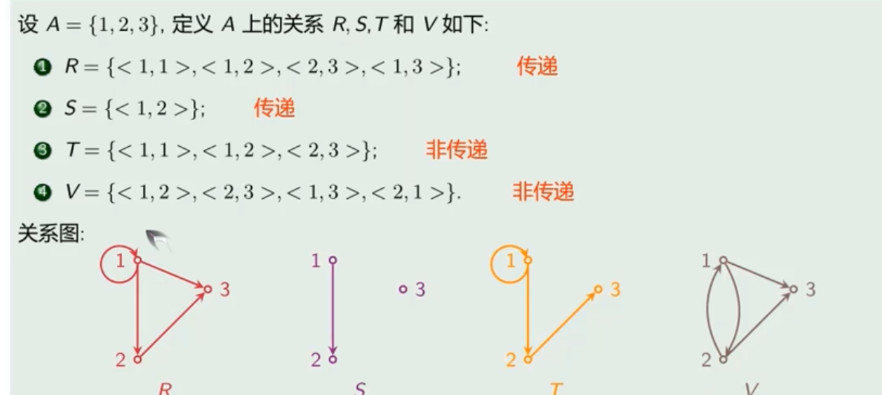

**关系图和关系矩阵check：**

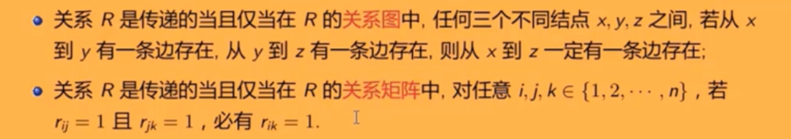

**五：等价关系**

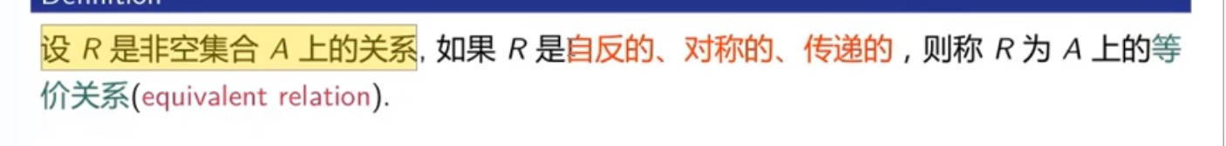

**求等价类和商集例题：**

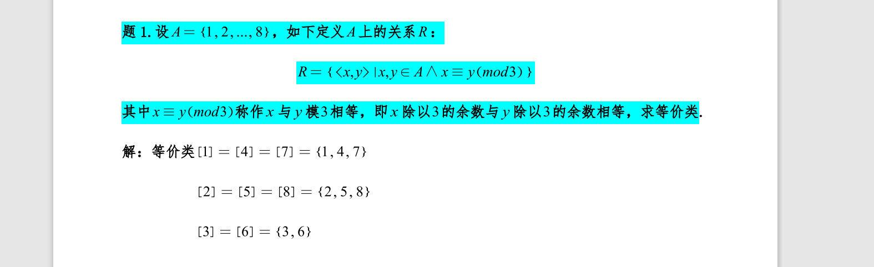

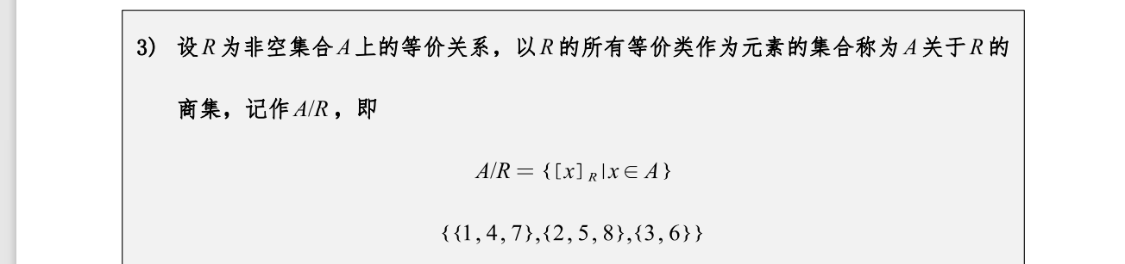

**六：偏序关系 R是自反，反对称，可传递**

**七：关系的闭包运算**

**将关系用矩阵表示，计算M1，M2，M3……直到MK=Mh，则闭包即为M1+M2……+MK**

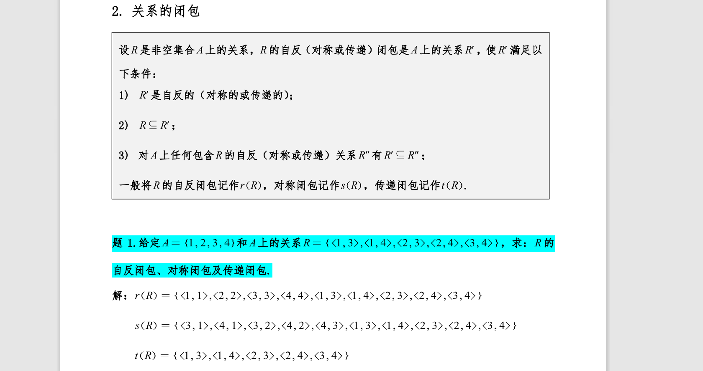

**八：哈斯图**

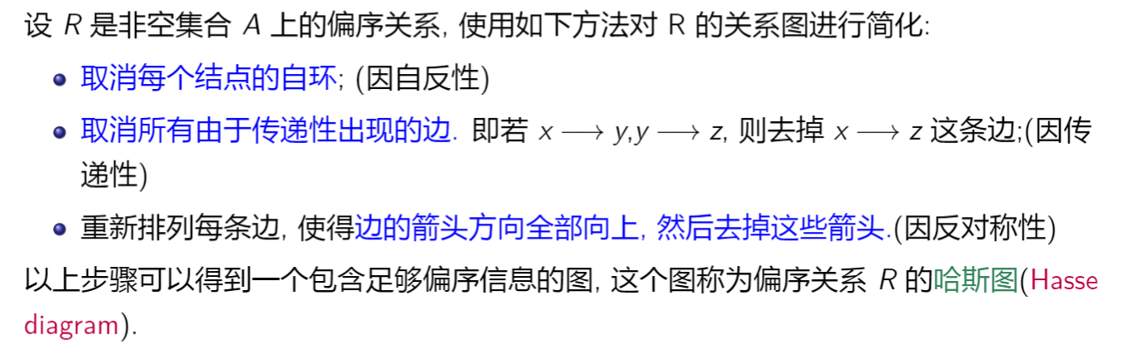

**例题：**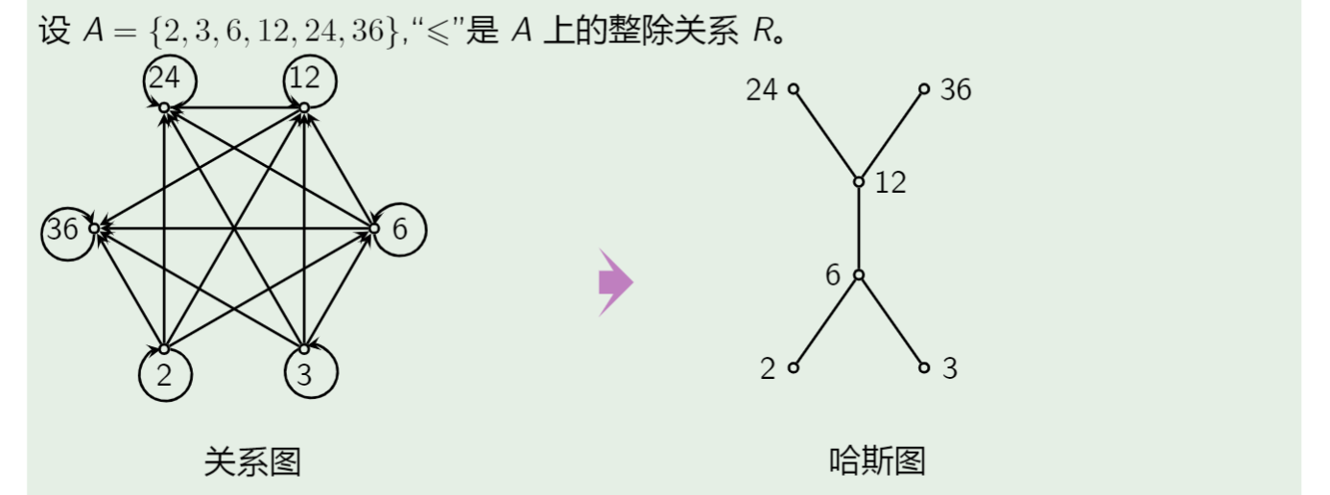

**九：最大元，最小元，极大元，极小元（在子集B中寻找）**

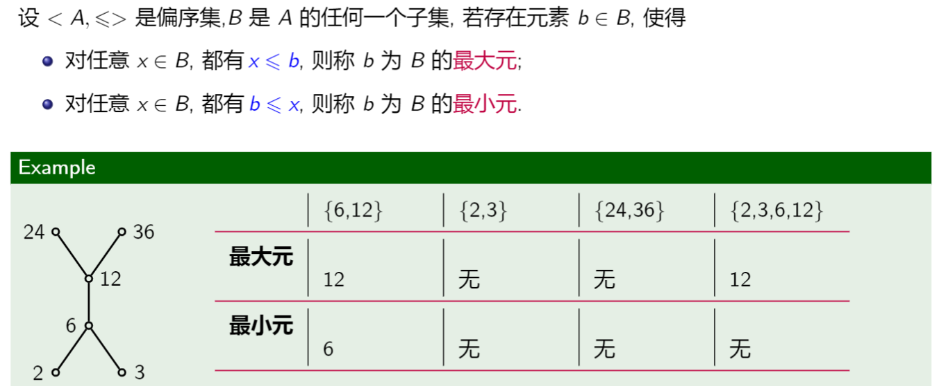

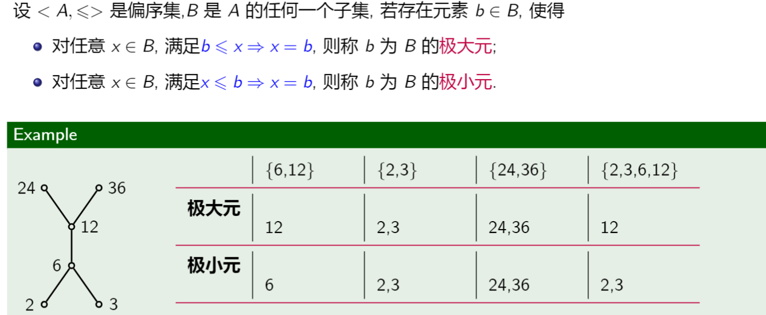

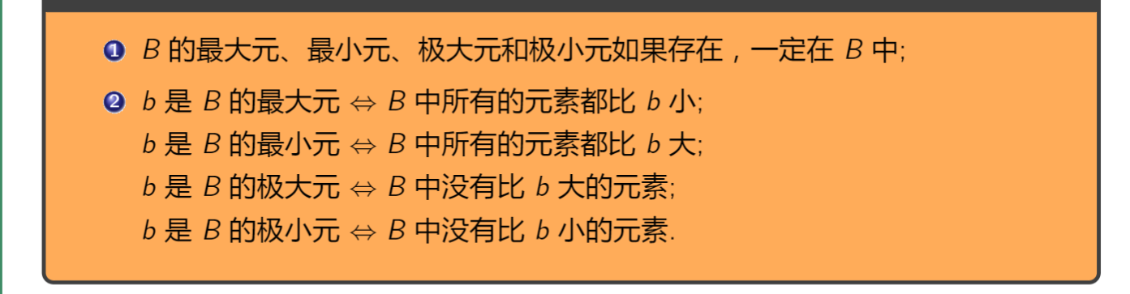

**十：上界，上确界，下界，下确界（在整个集合中寻找）**

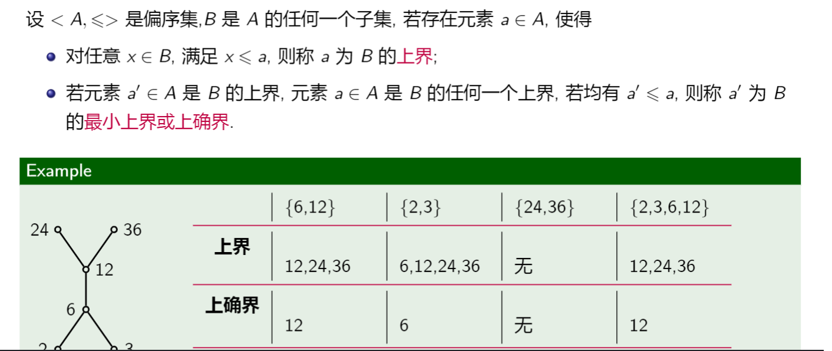

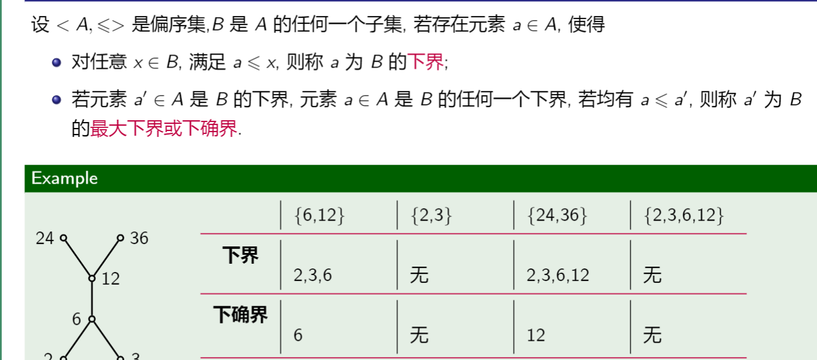

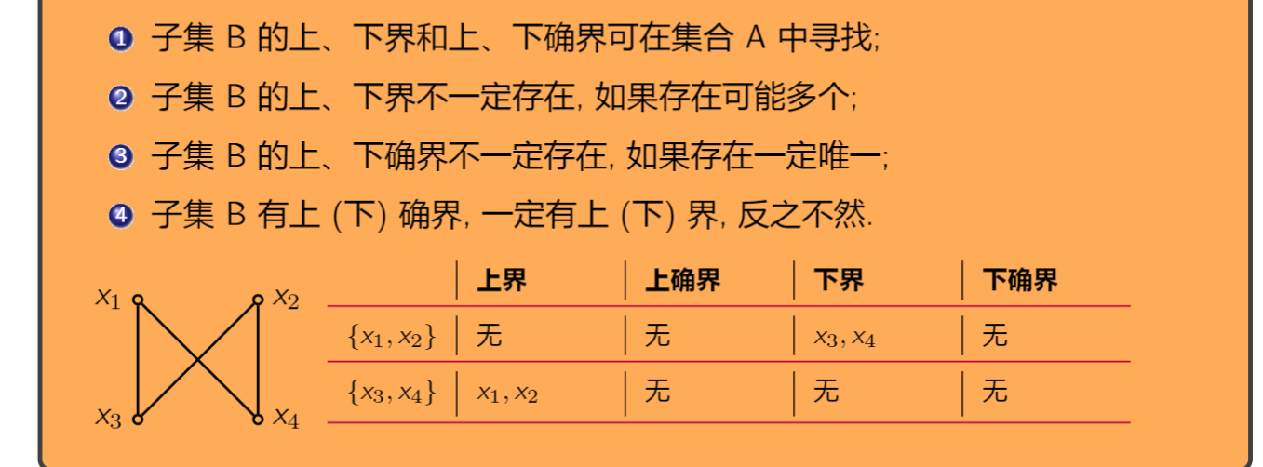

**十一：函数check**

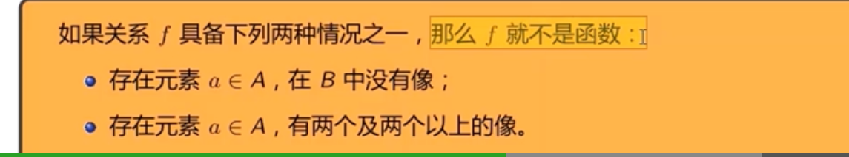

**十二：函数类型**

**单射，满射，双射**

**例题：**

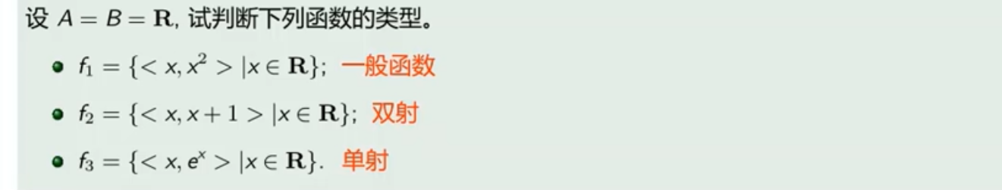

**十三：函数的复合**

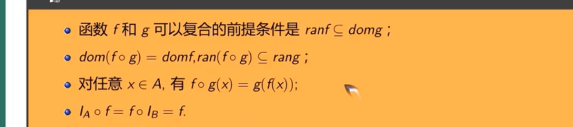

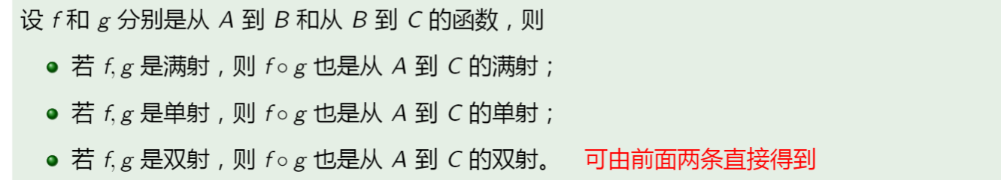

# 图论

**一：基本概念**

**无序对和无序积：**

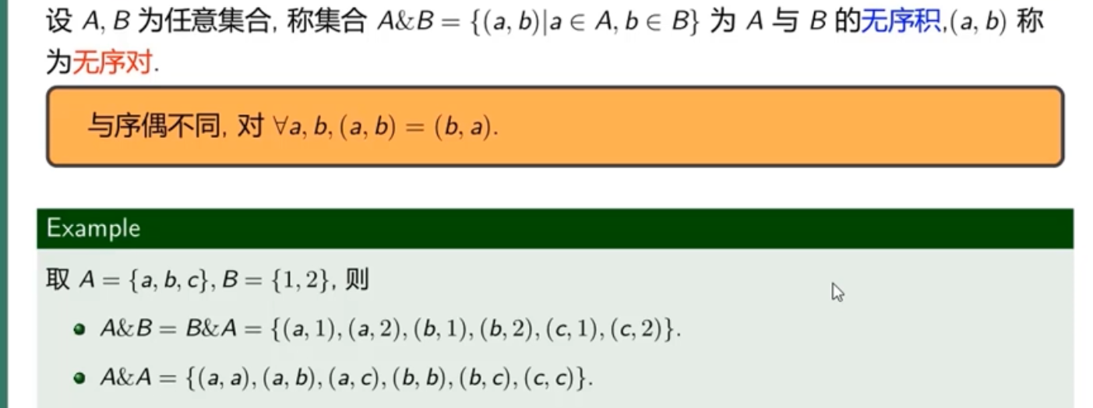

**图：**

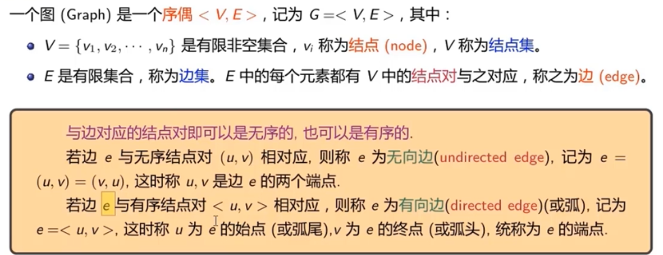

**二：图的表示**

**图、集合、邻接矩阵表示**

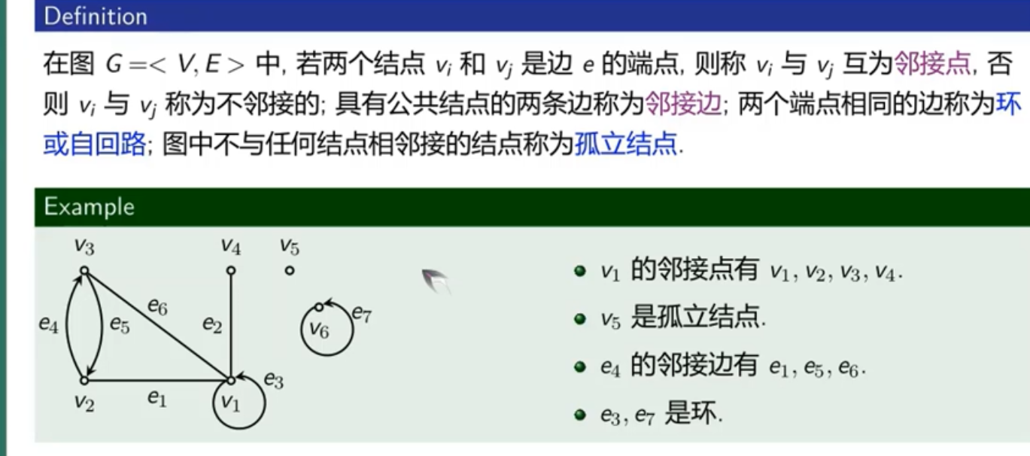

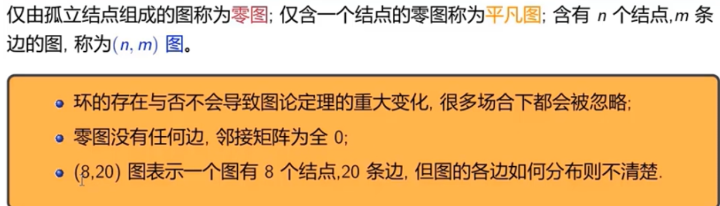

**三：图的分类**

**按边方向分：（有向和无向）**

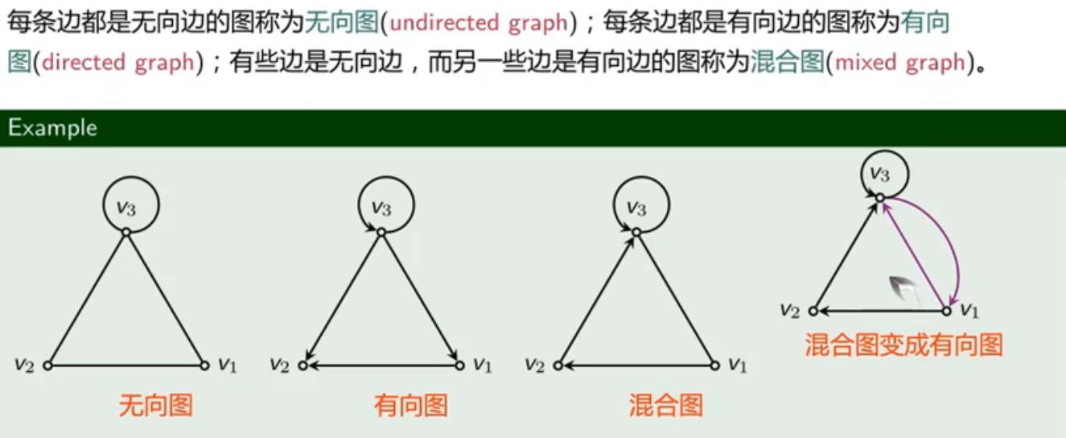

**按平行边分：（多重图，线图，简单图）**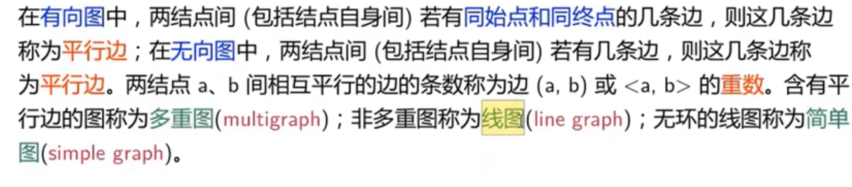

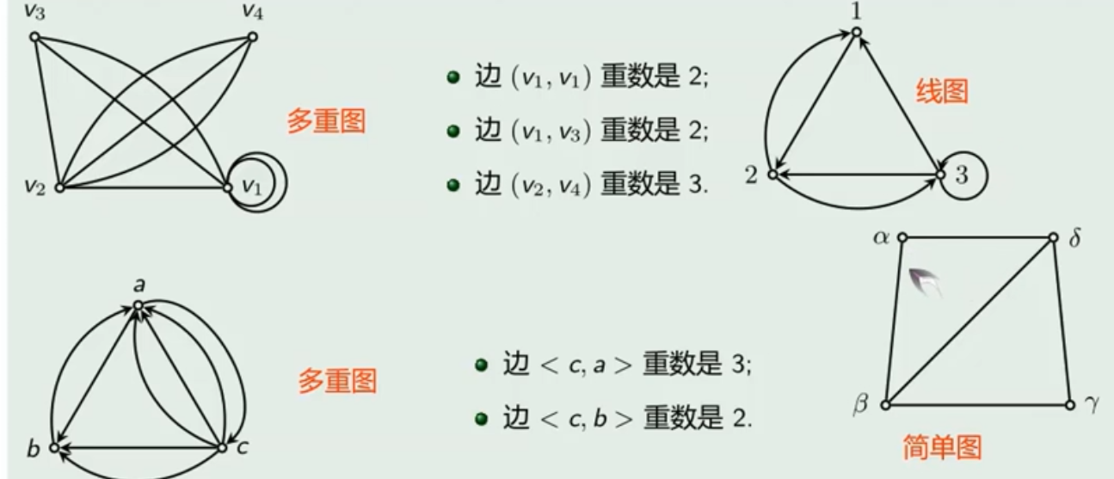

**按权值分（赋权图和无权图）：**

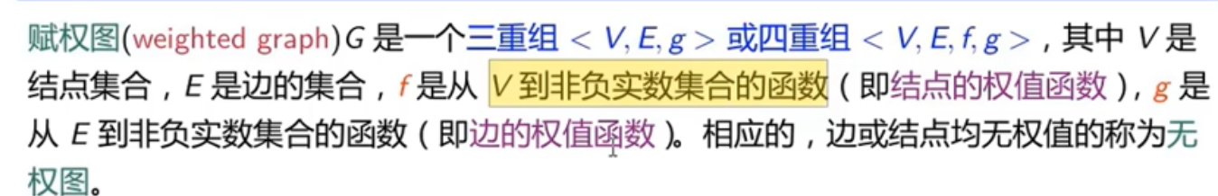

**四：子图、完全图、补图**

**各类子图：子图、真子图、生成子图（V相等，E小）、导出子图（去一定V，包含V中所有E）**

**例题：**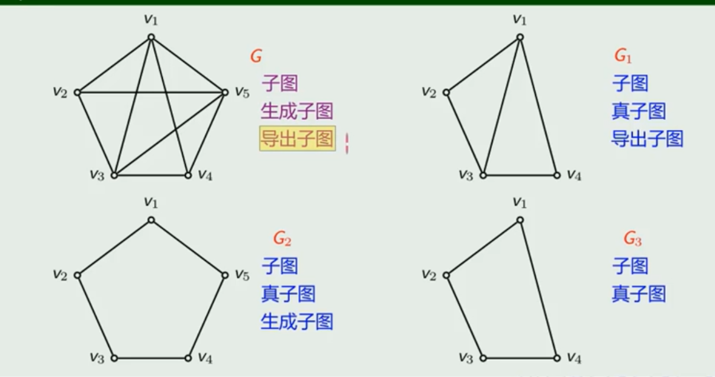

**完全图：**

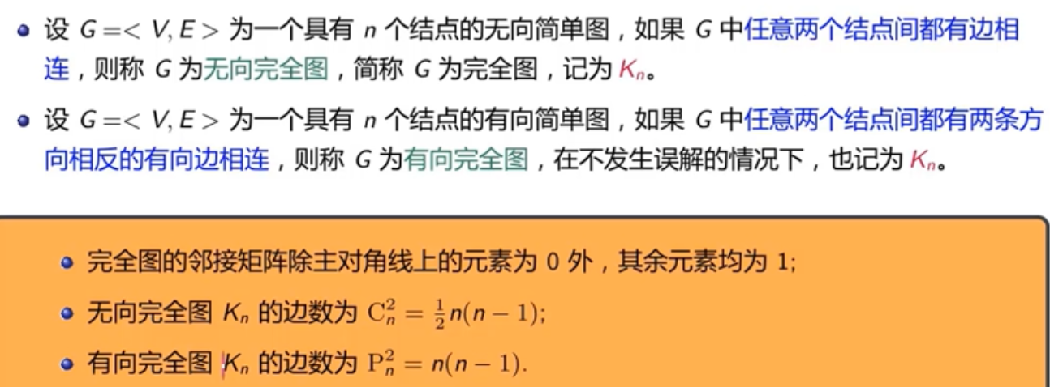

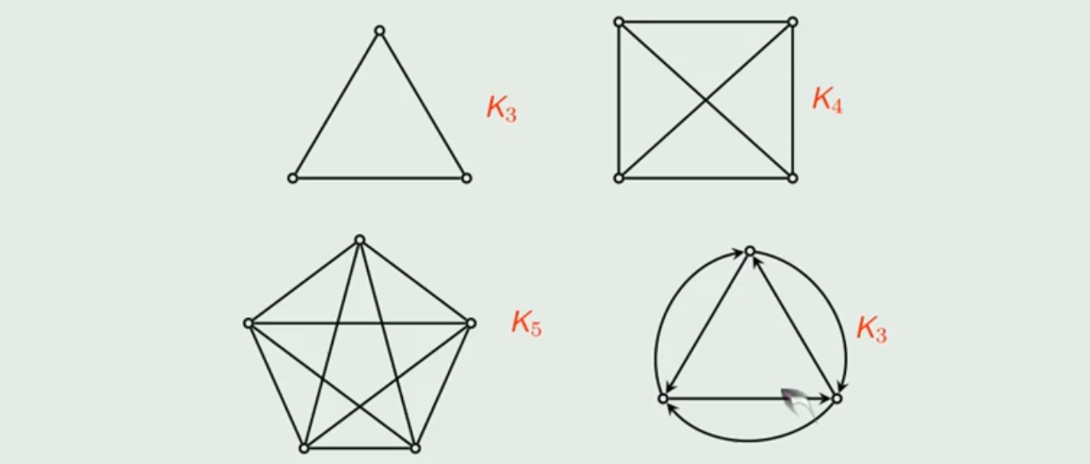

**补图：**

**求补图：**

**\*不要忘记孤立节点**

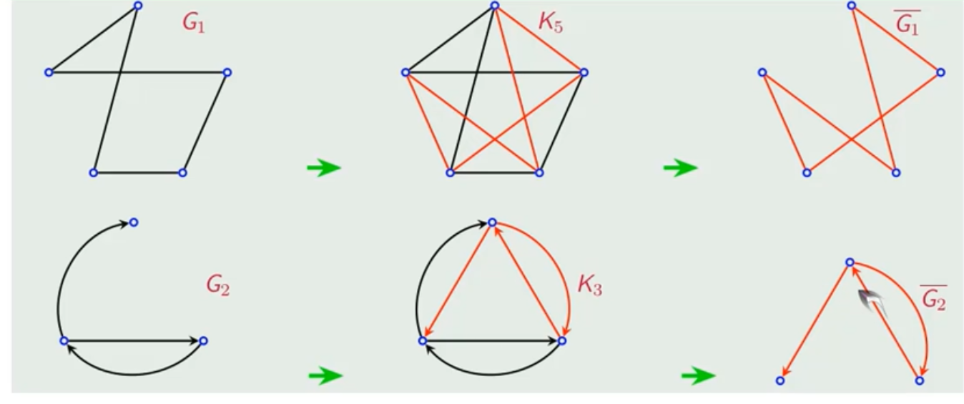

**五：度数和握手定理**

**入度：以V为终点的边**

**出度：以V为起点的边**

**悬挂结点：度数为1的结点**

**最大度，最小度，最大出度……**

**握手定理：**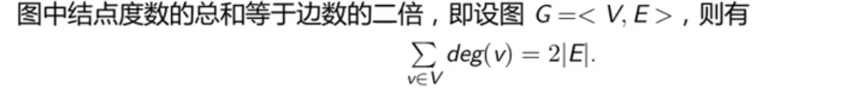

**推论：**

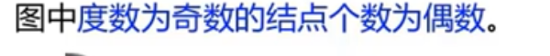

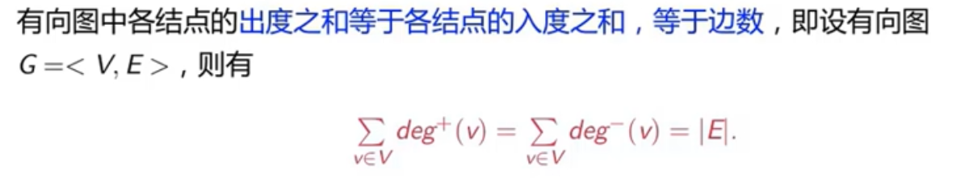

**六：图的同构**

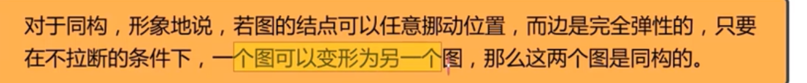

**例题：**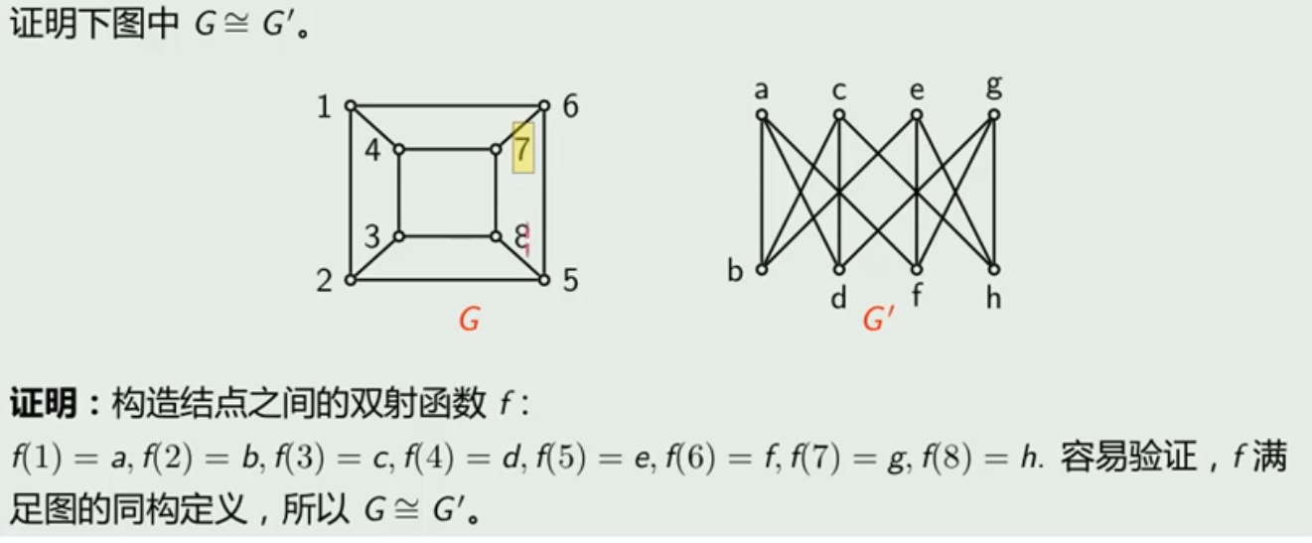

**同构的必要条件：**

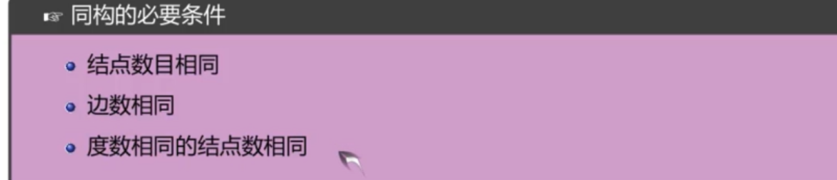

**七：图的连通性**

**复杂通路，复杂回路，简单通路，简单回路：**



**基本通路和基本回路：**

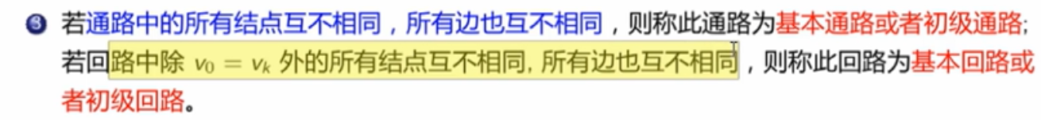

**求通路数量：**

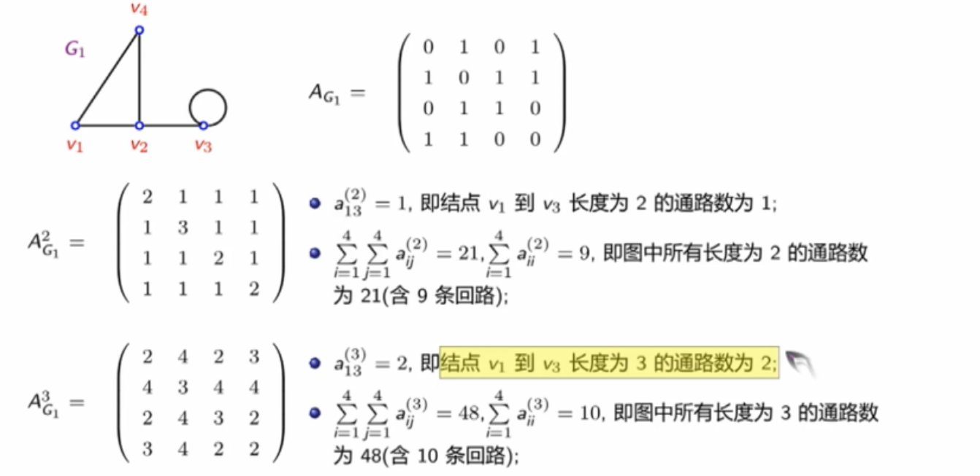

**求出邻接矩阵后求矩阵的幂即可；**

**回路总数即查看主对角线的和，通路总数即求矩阵的所有元素和**

**八：可达性**



**计算n-1次幂矩阵相加即可**

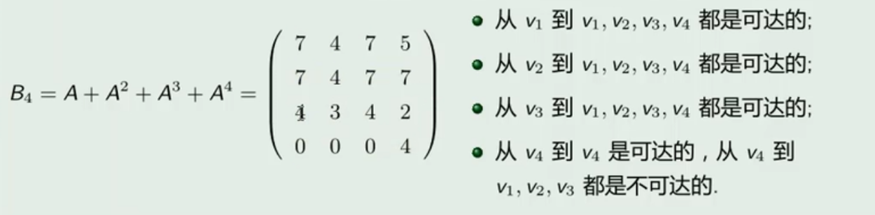

**九：无向图的连通性**

**点割集和割点：**

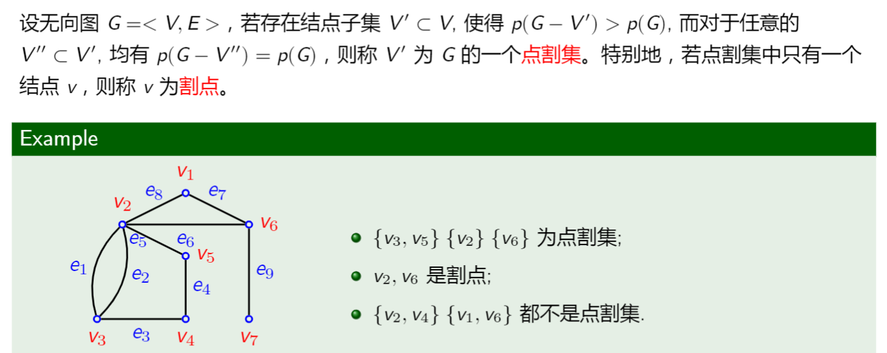

**边割集和割边：**

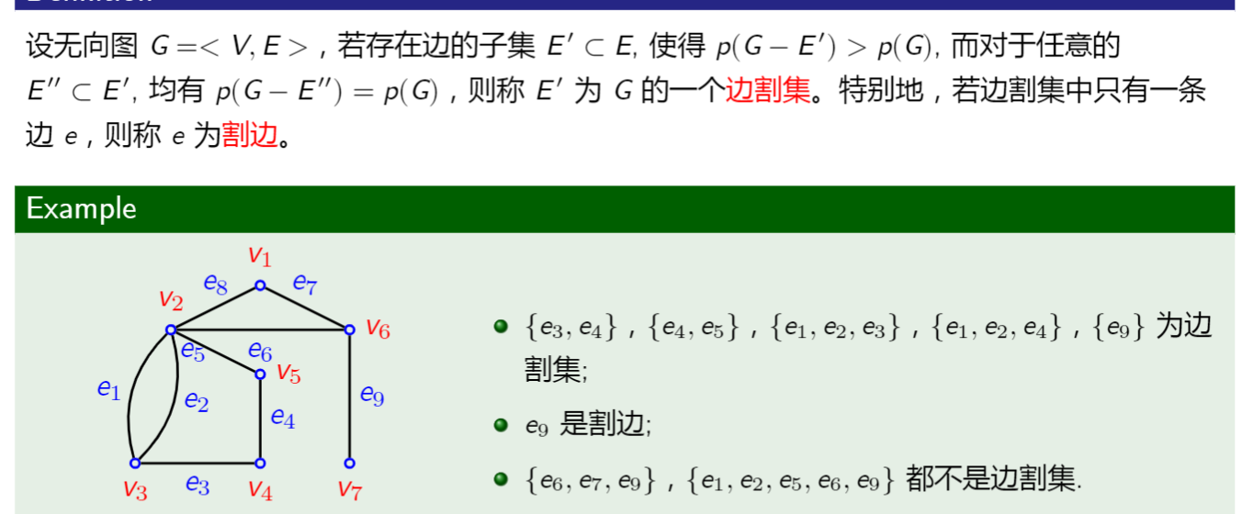

**点连通度和边连通度：**

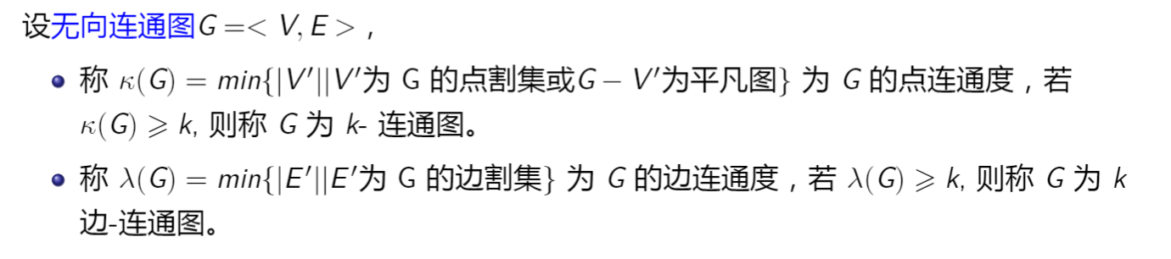**例题：**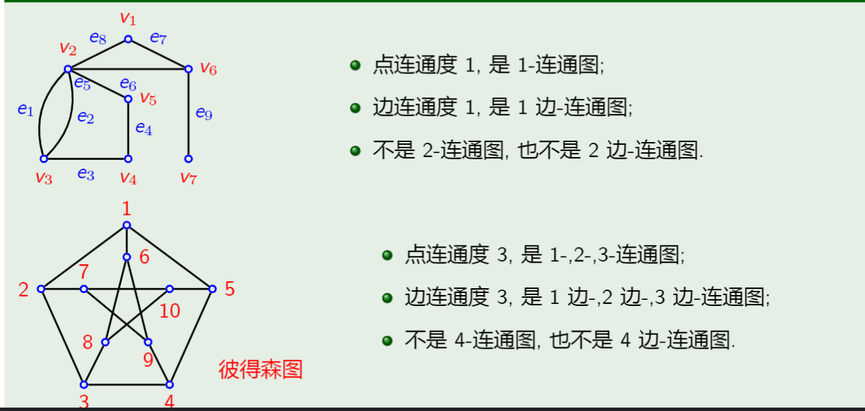

**十：有向图的连通性**

**弱连通图：转化为无向图后联通即为弱连通图**

**单向连通图：**





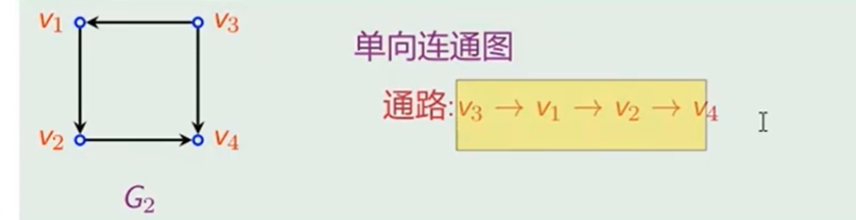

**强连通图：**





# 树

**一：判断树**

联通且无回路

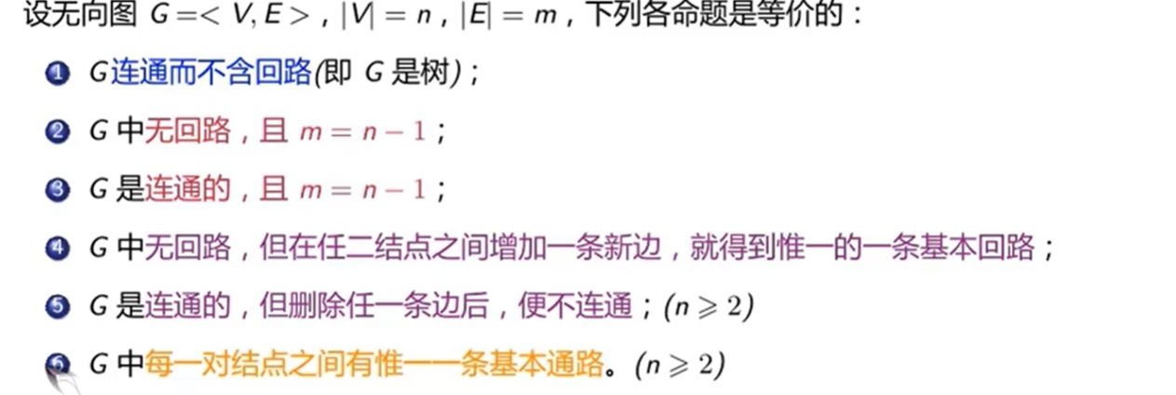

**二：生成树**

1. **是生成子图（存在所有V）**
2. **无回路且联通**

**生成树不唯一**

**生成树的广度优先搜索算法**

**最小生成树（kruskal和prim）**

**三：有向树**

**二元树的遍历：  
先序，中序，后序**

**中序不唯一**

**先序从右往左计算**

**后续从左往右计算**

**四：前缀码**

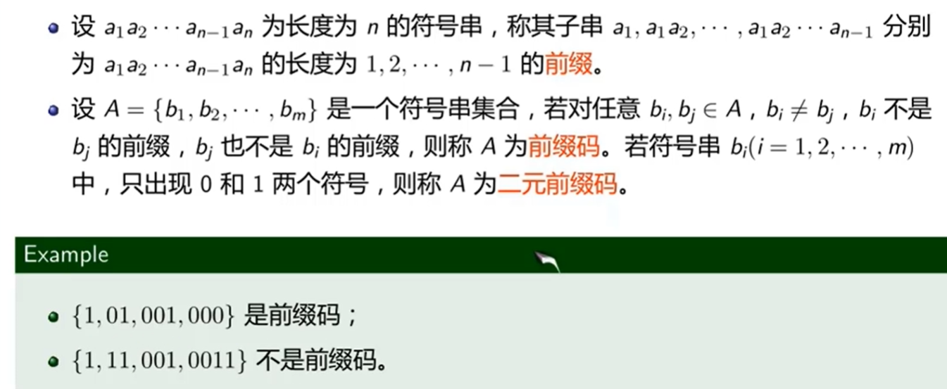

**哈夫曼算法：**

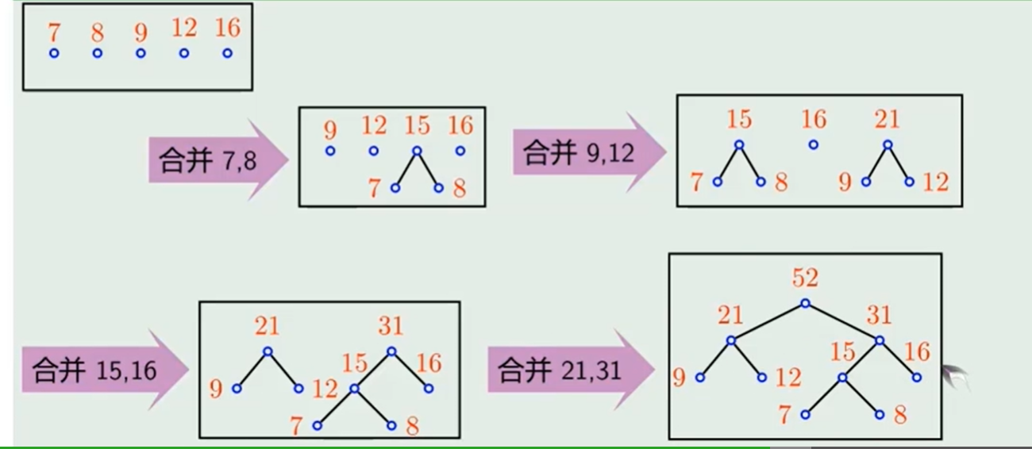

**例题：**

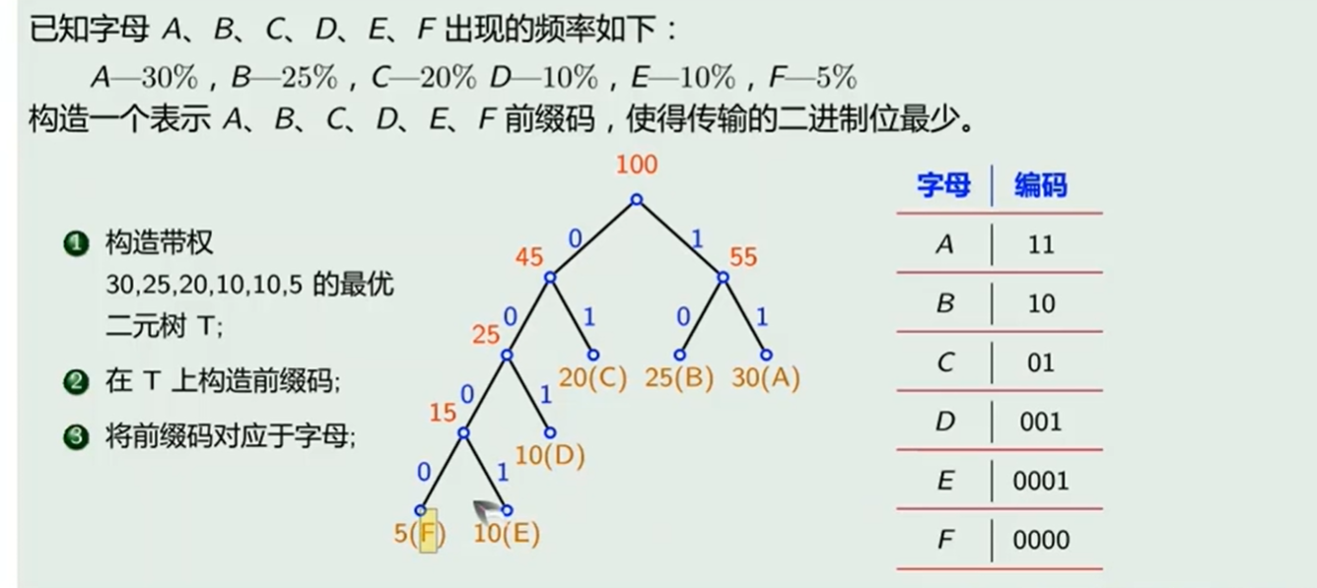

# 代数系统

**一：幺元，零元和逆元**

**幺元：**

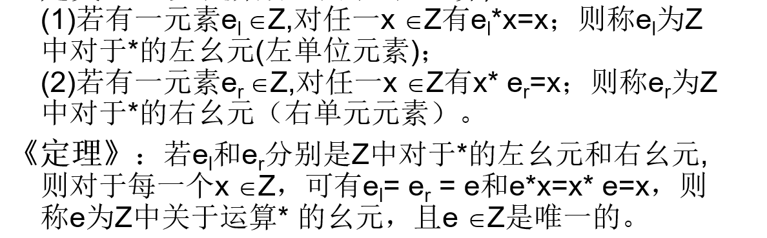

**例题：**

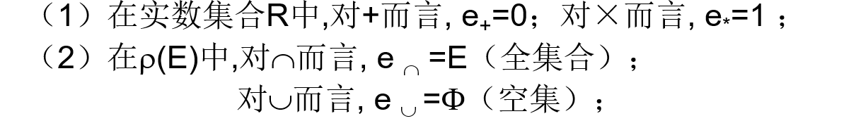

**零元：**

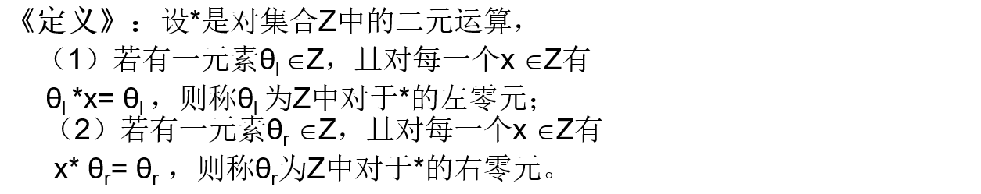

**例题：**

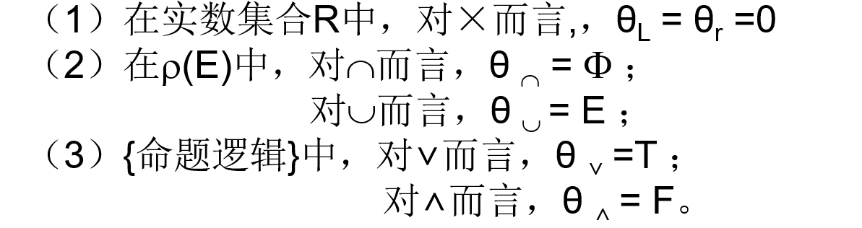

**逆元：**

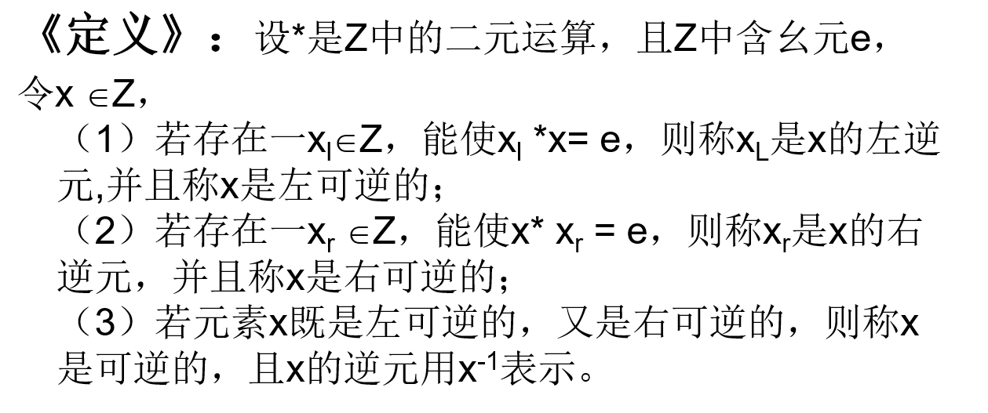

**例题：**



**三：广群与半群、含幺半群**



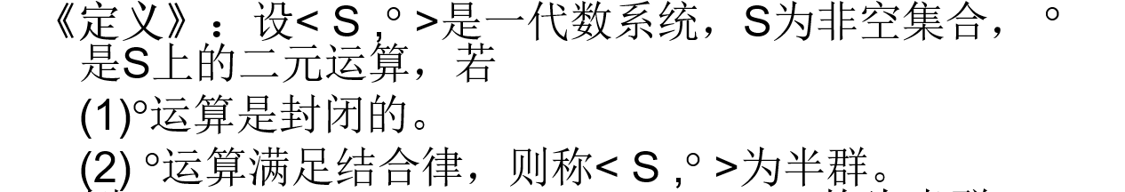

**例题：**

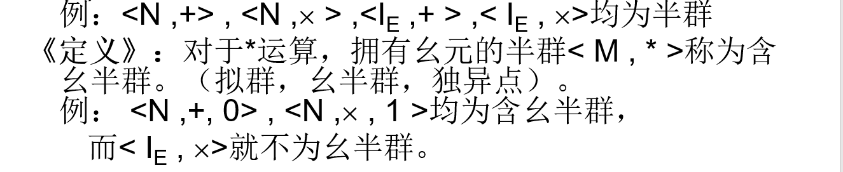

**四：群与子群**

